江苏信息职业技术学院考场监控系统
竞争性磋商文件

项目编号：

项目名称:江苏信息职业技术学院考场监控系统
招 标 人:江苏信息职业技术学院（盖章）
招标代理机构: 江苏智汇锡建工程项目管理有限公司 （盖章）

2020年8月

目录
第一部分 投标须知前附表……………………………3
第二部分 投标人须知…………………………………4
第三部分 采购需求……………………………………11
第四部分 合同条款……………………………………50
第五部分 附件…………………………………………51

第一部分. 投标须知前附表
序号 | 内 容
1 | 综合说明：  项目名称：江苏信息职业技术学院考场监控系统  交货地点：无锡市钱藕路1号江苏信息职业技术学院指定地方  招标内容：考场监控系统设备采购、安装调试及服务  工期：14日历天  预算：18.293万元
2 | 资金来源：自筹
3 | 投标人资质：(1)经国家工商行政管理机关注册的企业法人；(2) 具有履行合同所必须的供货能力及售后服务；(3) 不接受联合投标。
4 | 投标有效期：90天（日历日）
5 | 投标文件：正本1份，副本2份
6 | 投标文件递交地点：无锡市西新街8号建设发展大厦18楼1809室
7 | 投标截止时间： 2020 年月日13:30
8 | 开标时间： 2020年月日13：30  开标地点：无锡市西新街8号建设发展大厦18楼1809室
9 | 本次招标下列费用由中标人承担：  - 招标代理费按1800元计取；  - 评委费
10 | 联 系 人： 张沁、华晓蓉  电 话： 82707727 传 真：82707727
第二部分. 投标人须知

（一）遵循原则：
公开透明原则、公平竞争原则、公正原则和诚实信用原则。

（二）磋商文件：
1．磋商文件包括文件目录所列全部内容，投标人应仔细阅读，并响应文件中充分反映磋商文件的所有要求。
2．投标人应向江苏智汇锡建工程项目管理有限公司购买文件及有关资料，按磋商文件要求提交全部资料并对磋商文件各项内容做出实质性响应，否则投标无效。
3．投标人一旦参加本项目投标，即表明承诺接受了本磋商文件中所有条件和规定。
4．磋商文件一经售出、一律不退，且仅作为本次招标投标使用。

（三）磋商文件的解释：
1．投标人如有需要对磋商文件要求澄清的问题，请以书面提出，并按“投标人须知前附表”第6项规定的时间将电子邮件及书面传真（两种形式均须发送）至江苏智汇锡建工程项目管理有限公司，联系方式详见投标人须知前附表第13项。
2．招标人、江苏智汇锡建工程项目管理有限公司将按“投标人须知前附表”第6项规定的时间对投标人针对磋商文件书面提出的要求澄清的问题进行书面答疑。
3．本文件的最终解释权归招标人。

（四）磋商文件的补充或修正：
1．投标截止时间五日前江苏智汇锡建工程项目管理有限公司可对磋商文件进行必要的澄清或者修改，并视具体情况，延长投标截止时间。
2．如需对磋商文件进行补充或修正，江苏智汇锡建工程项目管理有限公司书面通知投标人，并用书面形式通知所有购买磋商文件的供应商，其作为磋商文件的一部分，与磋商文件具有同等约束力，供应商应立即以书面形式回复江苏智汇锡建工程项目管理有限公司，确认已收到修改文件。

（五）响应文件的组成：
1.投标函（格式见附件）
2.关于资格的声明函（格式见附件）
3.证明文件：
- 资格证明文件
  - 投标人有效期内企业法人营业执照副本复印件加盖公章；
  - 投标人法定代表人授权委托书（法定代表人亲自参与投标的除外，格式见附件）；
  - 投标人法定代表人身份证复印件及法定代表人授权代表身份证复印件（投标时必须携带参加开标会议的法定代表人或法定代表人授权代表有效身份证明原件）；
  - 承诺书（格式见附件）。
（2）补充性文件
    - 企业简介和经营情况说明；
    - 投标人认为有必要提供的声明和文件。
上述证明文件中的资格证明文件必须全部提供。其中要求提交的原件或公证书必须与投标文件同时提交，如果原件正在年检(或换证)，则必须提供法定年检(或换证)单位出具的有效证明原件。投标人所提交的证明文件的完整与否，将直接影响其投标文件的审核和评分结果。
4.报价一览表（格式见附件）
5.明细报价表（格式见附件）
6.考场监控系统建设方案及售后服务承诺等（由投标人根据招标文件要求自行编制）

（六）响应文件的要求：
  - 所有文件、往来函件均应使用简体中文（规格、型号辅助符号除外）。
  - 响应文件由投标人按给定格式如实填写（编写），须有法人（盖章）、法定代表人或法定代表人授权代表签字或盖章，方为有效，未尽事宜可自行补充。
  - 投标人报价一律以人民币为报价结算货币，结算单位为“元”。
  - 响应文件格式部分，应由投标人按给定格式提供，不得更改。
  - 响应文件应用不褪色的黑色墨水书写或打印。
  - 响应文件统一采用A4纸，按照投标函格式中的顺序制作，并请编制目录及页码。
  - 响应文件份数正本一份，副本二份，须各自装订成册，分别密封在标袋中，并在标袋密封处盖章，同时在标袋上注明“正本”、“副本”字样，以及“项目名称、招标人名称、投标人名称”。
  - 响应文件不应有涂改、增删和潦草之处，如有必须修改时，修改处必须有法人、法定代表人或法定代表人授权代表的签章。
  - 投标费用自理。

（七）无效响应文件的确认：
投标人有下列情况之一者，其响应文件无效：
- 未按规定交纳投标保证金的；
- 响应文件未按规定的期限、地点送达的；
- 响应文件未按要求密封、签署、盖章的；
- 投标人的法定代表人或法定代表人授权代表，未准时参加谈判会议的；
- 投标人的法定代表人授权代表无法定代表人授权委托书的；
- 不具备磋商文件中规定的资格要求及未按磋商文件规定的要求提供资格证明文件的；
- 响应文件未按磋商文件规定的格式、内容和要求填写的；
- 响应文件书写潦草、字迹模糊不清、无法辨认的；
- 响应文件中有磋商文件未允许提供的选择性内容的；
- 恶意串通其他投标人，故意哄抬价格或压价的；
- 超过最高限价的；
- 提供虚假材料的（包括工商营业执照、财务报表、资格证明文件等）；
- 响应文件内容不全或不符合法律法规和磋商文件中规定的其他实质性要求的。

（八）评审程序、方法和标准：
  - 由专家及采购人代表组成磋商小组，并实行回避制度。
  - 响应文件有关内容表不一致时的评判标准：
2.1报价一览表内容与响应文件中明细表内容不一致的，以报价一览表为准。
2.2总价金额与按单价汇总金额不一致的，以单价金额计算结果为准。单价金额小数点有明显错位的，应以总价为准，并修改单价。
2.3大写金额与小写金额不一致的，以大写金额为准。
2.4正本与副本不符，以正本为准。
  - 磋商开始工作程序
3.1 密封性审查：
由供应商或其推选的代表检查响应文件的密封、签署、盖章情况，也可以由公证人员检查并公证；
3.2初步资格性审查：
由工作人员在公证或监督下，按照供应商签到时间顺序进行。审查内容有：
3.2.1 供应商是否按规定缴纳磋商保证金（必须按磋商文件规定出具磋商保证金收据）；
3.2.2 供应商的响应文件是否规定的期限、地点送达；
3.2.3供应商的法定代表人或负责人或授权代表是否准时参加开标会议。
3.2.4 供应商的法定代表人授权代表是否提供有效的身份证明和法定代表人授权委托书。
4.评审工作程序：
4.1磋商小组对响应文件的有效性、完整性和响应程度进行检查。
4.1.1磋商小组依据法律法规和采购文件的规定，对响应文件中的资格证明等进行审查，以确定供应商提供资格证明的合法性、真实性，是否具备投标资格。
4.1.2对意见难以统一或出现争议的事项，磋商小组按照少数服从多数的原则，全体成员进行表决。
4.1.3磋商小组对响应文件的有效性、完整性和对采购文件要求的符合性进行审查，以确定是否对采购文件的实质性要求做出响应。
4.1.4磋商小组在对响应文件的有效性、完整性和响应程度进行审查时，可以要求供应商对响应文件中含义不明确、同类问题表述不一致或者有明显文字和计算错误的内容等作出必要的澄清、说明或者更正。供应商的澄清、说明或者更正不得超出响应文件的范围或者改变响应文件的实质性内容。
4.1.5磋商小组要求供应商澄清、说明或者更正响应文件应当以书面形式作出。供应商的澄清、说明或者更正应当由法定代表人或其授权代表签字或者加盖公章。由授权代表签字的，应当附法定代表人授权书。供应商为自然人的，应当由本人签字并附身份证明。
4.1.6磋商小组所有成员应当集中与单一供应商分别进行磋商，并给予所有参加磋商的供应商平等的磋商机会。
4.1.7在磋商过程中，磋商小组可以根据磋商文件和磋商情况实质性变动采购需求中的暂定天数及人员要求等，但不得变动磋商文件中的其他内容。实质性变动的内容，须经采购人代表确认。
对磋商文件作出的实质性变动是磋商文件的有效组成部分，磋商小组应当及时以书面形式同时通知所有参加磋商的供应商。
供应商应当按照磋商文件的变动情况和磋商小组的要求重新提交响应文件，并由其法定代表人或授权代表签字或者加盖公章。由授权代表签字的，应当附法定代表人授权书。供应商为自然人的，应当由本人签字并附身份证明。
4.1.8磋商结束后，磋商小组要求所有实质性响应的供应商在规定时间内提交最后报价，提交最后报价的供应商不得少于2家。
最后报价是供应商响应文件的有效组成部分。
4.1.9经磋商确定最终采购需求和提交最后报价的供应商后，由磋商小组采用综合评分法对提交最后报价的供应商的响应文件和最后报价进行综合评分。
4.2 比较与评价
4.2.1本项目对磋商小组对确定最终采购需求和提交最后报价的供应商采用综合评分法进行比较与评价。经评审有效的响应文件按采购文件中规定的评标方法和标准，由磋商小组进行比较与评价。综合评分法，是指响应文件满足磋商文件全部实质性要求且按评审因素的量化指标评审得分最高的供应商为成交候选供应商的评审方法。
4.2.2磋商小组各成员独立对每个有效响应的文件进行评价、打分，然后汇总每个供应商每项评分因素的得分。
4.2.3评审全部结束后，由工作人员在公证或监督下，在评标室当场核对、汇总各供应商得分，确定各供应商总分和最终排序。
4.2.4磋商小组应当根据综合评分情况，按照评审得分，由高到低顺序推荐二名以上成交候选供应商，并编写评审报告，评审得分相同的，按照最后报价由低到高的顺序推荐。评审得分且最后报价相同的，按照技术指标优劣顺序推荐。
4.2.5评标标准和主要因素：
综合评分法满分为100分，计分均保留2位小数。
类别 | 分项名称 | 评分要求 | 分值
价格部分（40分） | 报价 | 各投标供应商的有效投标报价，满足招标文件要求且经评审的投标价格有效的最低投标报价为评标基准价，其价格为40分。其他投标供应商的价格分统一按照下列公式计算，最高得分为40分：  投标报价得分=40×（有效最低价/投标报价) | 40分
技术部分（60分） | 设备技术参数符合性 | 产品技术参数部分，全部满足招标要求的得满分30分；  每一项负偏离扣2分； | 30分
 | 技术方案 | 根据投标供应商提供的针对本项目的技术方案情况，满分5分:  1、提供详细完善、科学的方案，有针对性，充分考虑到本项目的特点、采取了充分的保证安全、质量、进度的措施且优于采购要求得4- 5 分；  2、提供的方案不全或内容简单得2-3分；  3、未提供的不得分。 | 5分
 | 项目实施、售后服务 | 根据投标人为本项目提供售后服务方案、服务期限及响应时间，综合比较其售后服务的便捷性、稳定性，是否全面、合理、先进，由评委会进行综合评审，满分10分：  1）售后服务方案详细具体，包括但不限于售后服务时间内容、故障响应时间、售后服务机构网点完善、人员培训、技术培训、技术支持等，售后服务方案详细具体得10分。售后服务方案一般得6分，售后服务方案差得0分。具体分值为:售后服务时间2年为2分，响应时间2分、网点及人员技术支持等2分，存在更优惠、且能够充分保证落实的服务承诺加分。  2）项目实施方案完善，具有项目实施组织架构、实施团队、安全保障措施、实施计划、技术保障措施、质量保障措施、项目集成试运行、验收方案等内容，项目实施方案详细具体,项目组织、安全管理机构及专职人员齐全，措施合理有针对性，详细完善得10分。项目实施方案一般得3-6分，项目实施方案差得0分。 | 20分
 | 类似项目经验 | 评标委员会根据响应情况按所投单位提供的近五年（以竣工时间为准，无法提供竣工时间证明的按合同约定的竣工时间或合同签订后半年）与教学机构签订的类似项目案例计分，每提供一个得1分，满分5分。 | 5分

技术标评委打分，取所有评标成员的平均值。
响应文件无相应评分内容时，该项目为零分。投标单位如对磋商文件提出的合理要求不作出相应承诺或对招标单位提出不合理要求的不予得标。每项评分的具体内容和方法由评委集体讨论，评委独立评分。所有评委打分的平均值为各供应商最终得分。最终得分最高者将为推荐中标候选人。评分办法及评分细则的解释权属采购人。未列入本评分细则的其他条件不作为评分内容。

（九）确定成交供应商：
- 评标委员会根据磋商文件规定的评标方法和评标标准进行评审，按磋商文件的要求在3家中标候选单位中，依法确定中标人。江苏智汇锡建工程项目管理有限公司将在网上发布中标公告。江苏智汇锡建工程项目管理有限公司和评标委员会对未中标原因不做解释。如有质疑，按《中华人民共和国招标投标法》等有关法规处理。
- 投标、开标及定标的整个过程均由招标人相关部门监督。
- 定标后，招标人将向中标人发出中标通知书。
- 未中标人的响应文件正本、中标投标人的响应文件正本及副本（两份）留存，其余响应文件副本和原件退还各投标人。

（十） 废标的确认：
在招标采购中，出现下列情况之一的，应予废标：
- 出现影响采购公正的违法、违规行为；
- 投标人的报价均超过采购预算，招标人不能支付的；

因重大变故，采购任务取消。

（十一）中标无效的确认：
- 提供虚假材料谋取中标的；
- 采取不正当手段诋毁、排挤其他投标人的；
- 与招标单位、其他投标人恶意串通的；
- 向招标人行贿或者提供其他不正当利益的；
- 在招标过程中与招标人进行协商谈判、不按照磋商文件和中标投标人的响应文件订立合同，或者与招标人另行订立背离合同实质性内容的协议的；
- 拒绝有关部门监督检查或者提供虚假情况的。

（十二）签订、履行合同：
- 招标人应当自中标通知书发出之日起三十日内，按照磋商文件和中标投标人响应文件的约定，与中标投标人签订书面合同。所签订的合同不得对磋商文件和中标投标人响应文件作实质性修改。招标人不得向中标投标人提出任何不合理的要求，作为签订合同的条件，不得与中标投标人私下订立背离合同实质性内容的协议。
2.江苏智汇锡建工程项目管理有限公司监督合同的履行。中标方非因不可抗力未履行招、响应文件和合同规定的义务，一经查实，招标代理机构将根据具体情况提请相关管理部门作出相应处理。

第三部分．采购需求

一、项目综述
安全防范项目是学校安全管理的一个重要组成部分，如何有效解决当前校园安全存在的问题，确保校园安全，已经成为学校安全保卫工作的一个重要内容。近年来考场舞弊现象不断发生、禁而不止。
鉴于考试舞弊现象的严重危害，必须采用可靠的方法把舞弊过程记录下来，取得有效的证据，从而遏制舞弊现象的发生。这样的考场按标准化的规范建设达到一定的要求，如每个考生所占用的面积，有关的通风、温度要求，有关播音、音频、视频、灯光、桌椅高低及面积等，这就会给每个考生提供大致相同的考试环境，带有公平性和规范性。
国家教育考试制度是国家人才选拔的重要手段和方式，事关广大人民群众的切身利益，社会关注度高，党中央国务院对国家教育考试的安全工作十分重视，但近年来国家教育考试形式严峻，一方面考试规模及组织管理难度不断增加；另一方面社会不良风气对教育考试干扰较大，诚信体系尚不健全，一些不法分子利用高科技手段作弊已成集团化、专业化、规模化并有蔓延之势，严重危害国家教育考试的公平、公正和公信。国家教育部、财政部大力推进国家教育考试标准化考点建设工作，其目的就是进一步加强国家教育考试管理，严密防范和严肃查处考试招生舞弊行为，切实维护考试的公平、公正、安全和考试秩序。
教育部关于国家教育考试标准化考点规范（暂行）对考点设置、考场设置、试卷安全保密、人员选聘与培训、考试组织实施等方面做了具体规定，今后的国家教育考试将按“规范”执行，各中学要大力宣传《国家教育考试标准化考点规范》和《国家教育考试违规处理办法》；加强对学生的诚信教育、纪律教育和安全教育，并通过平时的考试进行国家教育考试标准化考点规范实训，加强对教师的考务管理规范训练。
根据国家关于学校安防和电子巡考系统建设的规范，结合实际应用需求，本着高水准、高质量的要求，在设计上充分体现出可持续发展的理念。

二、校园考场视频监控需求
实时视频监控功能：按实际地理位置，在教学楼的每间考场部署前端摄像机，设立总控制中心。前端采用网络半球机直接将前端教室的图像信号通过编码采集为数字信号，通过网络进行远程管理，支持重要部位实时图像集中显示和切换，支持录像资料远程检索和回放。管理软件系统可支持监控点的数据传输和处理，确保图像清晰、稳定，无延时、失真、不同步等现象。
一体化管理功能：在综合管理平台的一体化管理下，视频监控、外部报警各功能模块联动运行。系统的管理和控制实行身份安全认证，经过授权的任意一台终端可以进行远程访问。
应急处置功能：当发现考场异常时，总控中心立即可查或实时监得到相应录像信息，以便值班员对考现场情况进行综合分析，迅速处置。
考试时，系统采用全天24小时不间断录像，录像资料保存在总控制中心。网络半球摄
像机采用1080P格式录像，录像保存时间为20天。
三、视频监控系统整体设计

1、整体设计说明
本次建设的考场监控系统主要针对在考试时对现场进行无死角、无盲区、实时监控录像，防止舞弊现象的发生，一旦有违纪违规的现象发生，值考人员可通过查询实时的录像信息对考试现场情况进行综合分析和取证，迅速处置舞弊情况。

2、建设目标
（1）建立一套独立完善的考试监控体系, 利用高科技手段实施考试违纪作弊的行为的巡查。
（2）建立安全的防范在线巡考体系，能使主管单位能远程对考试现场进行巡查及历史录像回放。
（3）建立完善的安防历史事件档案，使事件具备可追溯性；
（4）建立统一的中心控制前端，考场的幕布、电脑、屏蔽器、摄像机电源等功能达到集中控制功能。

3、设计原则
江苏信息职业技术学院考场数字视频监控系统整体结构应具备前端、传输、控制管理、显示与存储、远程转发设备等五个主要组成部分，以及监控室、电源等辅助设施设备。主要组成部分的设备与功能符合《国家教育考试网上巡查系统视频标准技术规范》的要求。系统建设符合如下原则：
（1）先进性
该系统在技术上应具有适度超前性和设备的互换性，为系统今后的增容和改造留有余地。
充分考虑到信息化社会迅猛发展的趋势，应采用IP监控技术作为考场监控的设计方法和技术路线，体现当代电子技术发展水平，设备方面：选用先进、实用的技术和功能完善的安防产品，确保系统各种功能齐全，在近几年中继续处于领先地位，并随着科技的发展不断改进完善。
（2）成熟可靠性
所有设备的平均无故障间隔时间(MTBF)不小于3000h；系统竣工后至首次故障发生时的累计运行时间，不小于30天；在现场环境和所选设备条件下，清晰显示和存储监控目标的可用图像，且保持图像、声音信息的原始完整性和实时性，即无论中间过程如何处理，最后显示/存储/回放的图像和声音与原始场景保持一致。
（3）兼容及扩展性
考场监控系统与学校的校园网、网络教学信息系统之间具有适当的连接与隔离措施，既相互兼容、共享资源，又能相互隔离、独立工作；系统的通信接口适应多种网络协议，方便将来接入广域网与上位的监控中心相联。
系统具有开放性的标准体系，基于开放式的TCP/IP网络平台进行设计，支持多种当今流行的网络协议。为了保证各系统设备之间能够互联、互通、互控，设计建设时充分考虑系统的核心设备的统一性，便于以后的系统扩容。对于各级联网和关键环节所用的设备，采用统一接口标准和技术标准，包括图像编解码、网络传输、存储和各种信令格式都遵循国际上现有的成熟标准，构建统一架构而不是异构的系统，保证系统之间能够实现互连互通和便于未来的集成应用。系统可以根据用户发展的需要，在一定程度上满足安防监控系统的扩展需要。设备应采用模块化配置，便于集中管理与分散控制，总体结构保证系统的兼容性和可扩展性。
（4）经济实用性
考场监控系统基于配置现场的环境条件、视频监控对象、投资规模、维护保养以及监控方式等因素统筹考虑，应符合有关风险等级和防护级别的要求，符合我校的管理和使用要求。
（5）可操作性
系统具有清晰、简洁、友好的中文人机交互界面，管理功能完善，操作控制简便、灵活，易学易用；设备、程序便于管理和维护。
为操作人员设计一个方便的操作环境，这主要是指画面之间的切换可设置为手动和自动。系统应设计必要的自动统计、记录和查询、提示功能，以帮助操作人员了解系统运行和操作的情况。当突发性事件产生时系统应能及时作出响应的连锁反映，系统根据防范预案设计的多种的指令，使系统对紧急时间的应变和处理能力大大加强。
（6）观察适度性
视频监控目标范围相对精确，既对必须观察的目标取得完整的图像信息，无观察死角、盲区，又尽量减少不必要的观察视野，不出现无监视意义的空镜头。
（7）可维护性
系统硬件、软件和服务上应具有系统正常运行的技术保障和系统突发故障的应急保障措施、紧急处理措施，从硬件、软件、人力上保证系统的全天候运行。同时，系统所需设备应尽量选择技术定性、业界通用的型号和品牌，保障系统更新维护的低成本和可行性
（8）安全性
考场监控系统的防火、防雷、防震、防尘、防漏电、防静电以及环保、健康防护等特性，满足GB/50057、GB/8898、JGJ/T16等相关标准的要求；监控系统安全防范符合GB/4943和GA/T390标准要求，能有效防止非法接入、非法访问、病毒等有害程序感染和黑客攻击；所有机械结构均具有足够强度，能满足使用环境的要求，能防止机械性松脱、移位，以及突出物、锐边等结构缺陷造成人身危害。
4、设计依据
安全防范系统属于整个弱电系统的一部分，其设计应遵循国家和有关部门指定的设计规范，这时候系统设计的技术依据，主要有以下几个方面的规范：
- JGJ/T16-92 《民用建筑电气设计规范》
- GB-50057-94，2000年版 《建筑物防雷设计规范》
- GB50174-93 《电子计算机房设计规范》
- GB50254-50259-96 《电气装置安装工程施工及验收规范》
- GB8898-97 《电网电源供电的家用和类似一般用途的电子及有关设备的安全要求》
- GB4943-95 《信息技术设备包括电气设备的安全》
- GB50303-2002 《建筑电气工程施工质量验收规范》
- GBT-T-50311-2000 《建筑与建筑群综合布线工程系统设计规范》
- GBT-T-50312-2000 《建筑与建筑群综合布线系统工程验收规范》
- ISO/IEC11801-95 《信息技术互联国际标准》
- ISO/IEC11801；1995 《客户建筑物电缆通用敷设要求》
- ISO/IEC11801 《客户建筑通用布线系统信息技术国际标准》
- EN50173 《通用布线系统信息技术欧洲标准》
- EIA/TIA568A 《商务楼通信建筑布线标准》
- EN55022/ClassB 《（电磁兼容）标准》
- ELA/TIATSB67 《无屏蔽双绞布线系统现场测试传输性能规定》
- TIA/EIATSB67 《非屏蔽双绞线布线测试标准》
- ISO/IEC11801 《国际综合布线六类信道标准》
- IEEE802.3 《CSMA/CD接口方法》
- GB 2887 《电子计算机场地通用规范》
- GB 2894 《安全标志及其使用导则》
- GB 50348 《安全防范工程技术规范》(附条文说明)
- GB 50395 《视频安防监控系统工程设计规范》(附条文说明)
- GA/T 75 《安全防范工程程序与要求》
- GA 308 《安全防范系统验收规则》
- GA/T 644 《电子巡查系统技术要求》
- GA/T390-2002 《计算机信息系统安全等级保护通用技术要求》
- 《国家教育考试标准化考点建设视频应急指挥系统技术暂行规范》
- 《国家教育考试网上巡查系统视频标准技术规范》

5、系统结构及组成
系统整体结构拓扑图如所示：
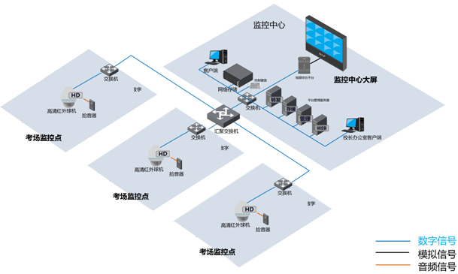
图表 1系统整体结构拓扑图
本次建设的考场监控系统是基于IP网络的高清视频监控系统，前端监控点视频信号通过IP摄像机直接与网络交换机连接，通过网络与监控中心服务器联接，服务器通过网络为各个授权用户提供图像信息，实现真正意义上的数字化视频传输系统。
为了使监控系统更加稳定和方便管理。将多个监控子系统合成一套监控系统，由统一的服务器来管理。
监控中心考试办可以对所有图像/音频进行实时浏览、云镜控制、录像查询和回放、录像资料下载。
各个分控中心只有实时监控本区域图像的权限。
在网络上的任何一台计算机只需经管理员授权登陆服务器完成对网络中各监控点的控制及浏览（分控中心或客户端），与传统监控相比具有明显的优势，不需重新布线，且前端监控点扩展方便，只要有网络的地方均可设置监控点。
系统主要由四大部分组成：前端监控点、校区监控中心、分控中心（客户端）；传输信道。

（1）前端监控点
本系统考场监控点共156个，全部用高清红外网络半球型摄像机；所有监控点位配置拾音器。

（2）考场监控中心
控制中心是整个安防监控系统的“心脏”和“大脑”，是实现整个系统功能的指挥中心，主要包括：监控主机、控制软件、视频解码服务器、电视墙及IP存储等设备。
总控制室设立多台液晶监视器，采用8台液晶电视组成。视频解码器解出网络视频信号，连接到液晶监视器,通过计算机软件集成界面控制现场监控点，可以实现全面的监控功能，可以将前端的任一路视频信号调到相应的监视器上进行显示监控。
根据校方考场监控使用情况,考试时，所有监控点采用7*24小时不间断录相，因此，我们按照20天不间断录像的存储容量设计。
校区监控中心安装1管理电脑，对所有网络中监控工作站的用户实现授权管理，所有用户可通过局域网上任一台计算机登录到服务器系统，根据不同权限对图像进行监视、查询、录像回放等。
当监控现场报警时，监控中心能自动切换到相应的图像。监控中心能对监控现场的摄像机发出控制指令。现场采集的视频信号既能在监控中心收到，也能通过局域网络传输。

（3）传输信道
在每栋或每一层采用网络摄像机进行编码将信号传输到监控中心。
考场内网络摄像机信号可直接接入楼层交换机，接入校园网络传输到监控中心。

6、考场监控系统主要部件技术指标

（1）考场监控管理平台
有效采集、存储来自各个考(教)室前端设备的视/音频信号；为本地监视设备提供操作、控制、管理平台和数据流服务；为具有访问权限的远程用户终端发送其所请求的视/音频数据。主要技术指标包括如下：
- 视频处理
编码/解码设备总体上符合《国家教育考试网上巡查系统视频标准技术规范》1.7.3的要求；采用MPEG-4压缩编码，扩展支持H.264或WMV9编码标准；图像分辨率支持D1、4CIF(704×576)和CIF(352×288)并可调(4CIF分辨率时图像清晰度不低于400线)；图像显示达VCD级且完整、清晰、实时、流畅；画面标示图像来源/日期/时刻等信息；视频信号显示、存储、回放时25帧/秒；扩展支持MPEG LayerⅡ音频编码标准；支持Program Stream系统流的封装。
- 设备控制
可实时控制多个云台及三可变镜头；局域网实时数字图像传输的控制响应时间≤0.3秒，数字图像编/解码的延时≤0.2秒；管理人员可对视频主机、摄像机等实施手动或自动控制，且高度保证控制信号的准确性(响应及时、防止误动作)。
- 多画面显示/切换
在多媒体界面上能以1、4、9、16等多窗口显示；启动定时切换功能后，能按照指定的画面数和时间间隔自动切换。
- 录像管理
录像分辨率4CIF或D1以上并可调；任意监控点定时录像、手动录像、动态报警录像；各通道可独立设置录像时间表，系统按时间表自动工作，免除人工管理。
- 图像处理
在监视和回放时，可根据需要抓拍指定的单帧图象；回放时可实现快进/慢进、前进/后退播放和指定片段播放；对画面中指定局部可进行放大、柔和、锐化、反相等处理。
- 文件管理
对存入硬盘的录像数据文件可加锁或添加水印(防止非法调用、修改、删除)；经授权后可将一段录像文件分割或将几段录像文件合并；支持多种文件存储、备份方式(PC机监视器组同步备份存储、扩展硬盘阵列、热插拔硬盘、CD-RW刻录等)；可按照文件名、日期、时间、监控点、文件大小等特征信息检索文档。
- 安全运行管理
以密码锁等方式防止无授权者进入或修改系统；经过设定的无人操作时间后系统自动锁定；系统运行状态、硬盘资源占用等信息自动提示；视频信号丢失报警；非法接入或入侵报警；局域网自动时间同步；系统死机后自动恢复；自动实时记录软件、硬件故障(相当于飞机黑匣子)。
- 存储
可多路并发录像，支持多种录像控制方式和存储方式。
- 网络控制
适应计算机通讯网络的各种现有协议，能保证视频传输的质量和速率；可扩展多级控制、设定多级用户及网络客户的使用权限，支持多服务器、多客户端。

（2）前端采集设备
前端采集设备的选用与安装，符合考场环境要求和功能使用要求，符合GB/50198等国家标准和教育行业标准的相关技术要求。
- 考场摄像机
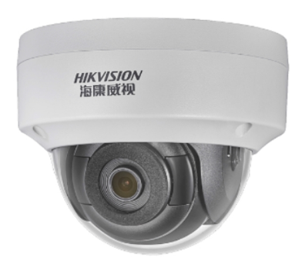
DS-2CD2125WXLJ-ZJ
200万1/2.7”CMOS ICR日夜型半球型网络摄像机；最小照度 0.01Lux @(F1.2,AGC ON) ,0 Lux with IR；0.028 Lux @(F2.0,AGC ON), 0 Lux with IR；快门 1/3秒至1/100,000秒；镜头 4mm, 水平视场角:90°(2.8mm,6mm,8mm,12mm可选)；支持两轴调节 ：水平:0°~355°,垂直:0°~70°；宽动态范围 120dB；帧率 50Hz: 25fps (1920 × 1080,1280 × 960,1280 × 720)；支持智能后检索，配合NVR支持事件的二次检索分析；ROI支持三码流分别设置1个固定区域；存储功能 支持Micro SD/SDHC /SDXC卡(128G)断网本地存储,NAS(NFS,SMB/CIFS均支持)；智能报警：越界侦测,区域入侵侦测,场景变更侦测,人脸侦测,虚焦侦测,物品遗留侦测,物品拾取侦测,非法停车侦测,人员聚集侦测,徘徊侦测,快速移动侦测,进入区域侦测,离开区域侦测，音频异常侦测；工作温度和湿度 -30℃~60℃,湿度小于95%(无凝结)；具有1对音频输入（Line in）/输出接口（插线式）、1对报警输入/输出（三极管：超过30毫安建议加继电器）接口；电源供应 DC12V±25% / PoE(802.3af)；功耗 5W MAX（ICR切换瞬间7W MAX）；红外照射距离 10-30米；防护等级 IP67；防暴等级 IK08电源

（3）传输网络
传输网络包括监控系统所建的专网、考点的校园网、公共计算机通信网，在以太网平台上实现监控系统视频、音频、报警和控制命令等信息的数字化传递、交换。

（4）显视设备
主要包括监视设备、录像服务器、多画面分割设备等。
- 显示(监视)设备：采用PC机组+大屏幕电视机的为主监视显示器，大屏幕显示考场所有监控点进行轮询画面显示，PC机组队考场所有监控点进行固定画面显示。
- 能与视频监控主机同步存储备份，支持定时录像、报警录像、动态检测录像、分通道定时自动录像等多种录像方式。
- 支持多家知名品牌的控制协议；支持TCP/IP协议，可在PSTN/DDN/LAN上传输；支持用户注册、密码保护、权限控制管理、录像文件加锁等安全使用功能。

（5）存储设备
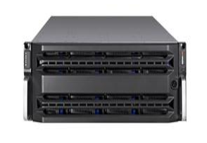
DS-A71024R/MSQ
24盘位磁盘阵列，1024Mbps接入带宽，2个千兆数据口，1个千兆管理网口，支持视频流和图片、视频文件进行混合直写存储，4U 机架式24盘位，冗余电源，支持SATA硬盘，64位多核处理器，4GB高速缓存（可扩展到32GB），支持RAID 0、1、3、5、6、10、50，60、JBOD模式，网络协议：RTSP/ONVIF/PSIA/SIP（GB/T28181）

（6）信息传输功能
系统中的各种信息流，如控制信息、巡检信息、报警信息和视频信息等，能按照工作流程通过传输网络进行交互。传输方式支持有线或无线等多种传输方式，将前端设备的图像及报警信号传输至控制设备。传输具有全系统带宽管理和流量控制能力，支持大用户量的并发接入，保证在大量图像访问情况下系统仍能正常运行。

（7）权限管理功能
系统拥有统一的用户权限管理，每一级用户只要在自己所属的监控中心开设帐号、分配权限即可使用业务；跨区域的调用通过报警与监控系统监控中心之间的互连注册来实现，设立级联权限（可细分为图像浏览、控制、语音、流量控制等权限），具有级联权限的用户可以实现跨区域的视频监控资源共享。通过权限设置可以实现：
（1） 总监控中心有权限用户可以浏览所辖区域内的视频监控系统中任一监控点的实时图像和历史图像。
（2） 任一级部门管理者经上级授权可以浏览其他同级监控区域内的视频监控系统中任一监控点的实时图像和历史图像。
（3） 有设备控制权限的用户可以对实时图像监控点的云台、镜头进行控制。

（8）信息存储和备份功能
总监控中心对全系统报警、视音频、系统日志等信息予以集中存储。系统按照规定的格式，存储报警信息及与报警关联的视音频信息。存储和备份的报警等历史数据信息，在系统中依据授权访问。各级系统对接收到的报警信息和视音频信息等按照信息的含义和归属进行分类，重要事件的图像可以作永久存储，并且提供在线备份和离线存档多种保存方式。存储的历史视频数据支持防篡改处理，采用数字水印技术，满足取证举证需求。

（9）信息控制功能
系统依据授权将网络用户发出的控制命令传送到前端监控设备，实现监控中心及授权用户对前端任意一路监控图像的调用和控制。支持以下控制方式：
（1）通过手动实现和编程实现切换，将图像信号在指定的监视器上进行固定或时序显示，同时可以进行图像混合、画面分割、字幕叠加等处理；
（2）对所传输的图像信息具有切换、记录、回放、加工和复制等功能；
（3）提供具有与报警控制器联网的接口，报警发生时能切换出相应部位的摄像机图像，并能进行记录和重放。

（10）报警信息处理
平台软件可以管理IP设备的输入节点。每一个IP摄像机具有两个独立的输入节点。这两个输入节点可以连接传统的入侵探测器，如门磁、红外运动探测器等入侵检测设备。这样，通过管理平台的报警管理功能，用户不必再额外安装专门的报警管理系统。在发生入侵时，软件会自动记录现场情况，调用相应的摄像机，以声、光方式通知值班人员。本系统具有同时处理多任务能力，对于多个地方的同时报警情况也可以及时处理。

四、考场监控系统主要产品说明

1、网络智能半球
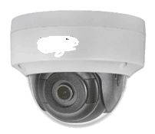

■200万1/2.7”CMOS ICR日夜型半球型网络摄像机；
■最小照度 0.01Lux @(F1.2,AGC ON) ,0 Lux with IR；0.028 Lux @(F2.0,AGC ON), 0 Lux with IR；快门 1/3秒至1/100,000秒；
■镜头 4mm, 水平视场角:90°(2.8mm,6mm,8mm,12mm可选)；支持两轴调节 ：水平:0°~355°,垂直:0°~70°；
■宽动态范围 120dB；帧率 50Hz: 25fps (1920 × 1080,1280 × 960,1280 × 720)；支持智能后检索，配合NVR支持事件的二次检索分析；
■ROI支持三码流分别设置1个固定区域；存储功能 支持Micro SD/SDHC /SDXC卡(128G)断网本地存储,NAS(NFS,SMB/CIFS均支持)；
■智能报警：越界侦测,区域入侵侦测,场景变更侦测,人脸侦测,虚焦侦测,物品遗留侦测,物品拾取侦测,非法停车侦测,人员聚集侦测,徘徊侦测,快速移动侦测,进入区域侦测,离开区域侦测，音频异常侦测；工作温度和湿度 -30℃~60℃,湿度小于95%(无凝结)；具有1对音频输入（Line in）/输出接口（插线式）、1对报警输入/输出（三极管：超过30毫安建议加继电器）接口；电源供应 DC12V±25% / PoE(802.3af)；功耗 5W MAX（ICR切换瞬间7W MAX）；红外照射距离 10-30米；■防护等级 IP67；防暴等级 IK08电源。
2、网络解码器
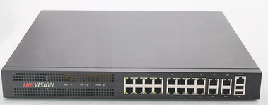
DS-6910UD
技术规格：
提供9路HDMI解码输出接口
■输出接口支持3840x2160,2560x1600，1920x1080,1280x1024,1280x720,1024x768六种显示分辨率，其中6个输出接口最大支持3840x2160
■支持H.265/ H.264/ MPEG4/ MPEG2 /MJPEG/SVAC标准网络视频流解码，支持各种码流混合解码显示，H.265解码性能与H.264相同
■支持144个通道同时解码，支持通道任意开窗、漫游、图层叠加功能，支持预案轮巡
■支持1/4/9/16画面分割
■支持主动解码和被动解码两种解码模式
■支持2*2，2*3，3*2，3*3电视墙拼接
■支持通过串口控制屏幕开关，亮度，饱和度，对比度调节
■支持远程录像文件的解码输出
■支持跨浏览器的WEB 3.0，同时对WEB上的配置进行调整
■支持Onvif、General协议接入，支持国标GB28181接入
■支持底色选择
■支持2个10M/100M/1000M自适应以太网接口
■采用标准网络协议和标准压缩算法，在各种平台上轻松实现互联互通
■标准1.5U机箱，19英寸机架设计
3、拾音器
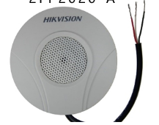
DS-2FP2020
全向麦克风，30KV Air contact ESD、雷击保护、电源极性反接保护，内置前置放大电路，可直接驱动耳机，3条引线（电源、音频、公共地），直流稳压电源DC 12V（9V--18V），-25℃～70℃
4、监控综合管理平台
技术规格
- 支持三维定位，变倍/聚焦/光圈，八方向控制
- 支持预置点及巡航功能
- 录像回放：
支持1/2、1/4、1/8，2、4、8倍速快慢放，支持逐帧播放
支持多路同步回放
- 报警管理：
支持按照通道、报警类型、时间段查询报警
支持报警联动录像、上墙、短信、邮件、视频弹出、预置点定位、地图闪烁及前端I/O输出
- 语音对讲：
支持平台与设备间的语音对讲功能
支持平台与设备间的语音广播功能
- 电子地图：
支持电子地图上视频预览、 上墙、回放、云台、报警等功能
- 视频上墙：
支持即时模式视频上墙
支持融合开窗漫游
- 智能应用：
支持行为分析，人数统计，人脸检测等智能化功能接入，并进行报警及报表等业务展现，支持主从跟踪/枪球联动
视频质量诊断，自带视频质量诊断，以分析图像的亮度、偏色、对比度、清晰度、视频丢失等属性，并图形化展示统计结果
- 用户管理：
支持用户权限和用户等级控制
支持账户冻结、账户有效期、有效登录时间段，MAC地址绑定等条件的设定
- 日志管理：
支持记录用户操作日志、设备状态日志报警日志。
五、监控点位设计
1、监控系统前端点组成
前端监控点由以下部分组成：
- IP网络半球球
- 拾音器
- 供配电
- 构件及线缆
e)配套的土建工程
2、建设目标
监控点监控图像接入校园信息专网，图像可由考场监控机房进行24小时实时监控和集中存储，全面掌控考场动态，并保证在突发事件发生时，监管人员能够调用现场实时图像信息进行指挥和调度。建设时具体方案如下：
- 数字图像传输方式：考场监控采用全数字化高清网络摄像机。数字视频信号先进接入交换机再以光纤网络方式传输。
2）实现24小时20天高清晰度录像：考场监控机房中心设立大容量存储，数据集中存储到监控中心。时间保留20天，网络摄像机可实现1080P格式高清存储。
3、监控点的选址及安装
摄像机的选型、选址与安装应符合GB 50348、GB 50395的相关要求，同时还应符合以下要求：
  - 根据每间考场的空间情况，建议网络球机安装在距前黑板、距外墙各为1.5—2.5米的区域上方，达到室内空间允许的最大高度点，尽量避免逆光摄像现象。
  - 考场区域（含教室、走廊）不应出现监控盲区，使用普通镜头时，能够观察到考室内50%左右的在座考生，使用广角镜头时，能够观察到考室内100%的在座考生。监控室摄像机，能获取室内全部工作人员活动的视频图像和音频信息；
  - 视野中始终无任何遮挡物、无观察死角；镜头自动扫描时，视野中始终不出现无监视意义的空镜头。
  - 试卷室、考场办公室等室内重要部位安装的摄像机，应能清晰辨 别显示区域内人员的体貌特征和活动情况，涉及机密场所的监控图像按相应保密等级管理；
我校考场配置一台广角网络摄像机对考场进行全方位的监控，位置图如下：
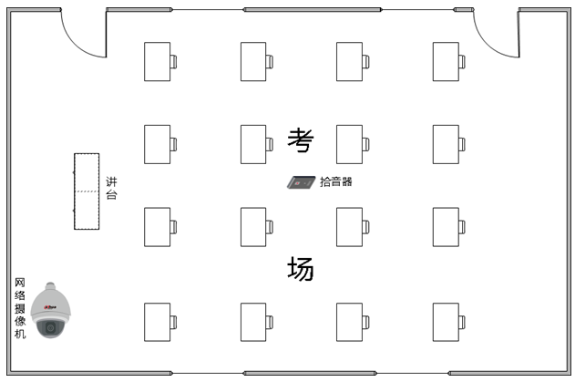
图表 考场监控安装示意图
4、供配电
本次建设的监控点建议采用POE交换机供电；整个供电应当满足稳定可靠、扩展方便、可维护管理等特点。
六、基础网络系统建设
1、建设目标
为满足我校在考场监控系统中进、可靠、开放、安全、可扩展、易操作、易维护、经济的要求，按照如下特性进行方案设计：
- 实现监控中心机房、各管理办公室、领导办公司等节点之间的网络互联，依托已有光缆资源建设高可靠性、高带宽的承载网络；
- 监控网点通过千兆接入交换机接入校园光纤主干网络；
- 提高网络的高可靠性和安全性及抗病毒攻击能力；
- 简化网络结构，提高网络扩容能力，降低运维成本；
5）保护已有投资，节省光纤资源和端口；
2、设计原则
学院考场监控系统”将依托校区原有的光纤基础资源，承担校区考场内所有网点的图像传输功能。根据考场监控系统对通信网络的要求，传输网络系统设计原则如下：
- 先进性原则
从较高的起点对网络建设进行规划，充分采用先进成熟的网络技术，满足“学院考场监控系统”各种业务实时数据、非实时数据传输需要。
- 可靠性原则
网络设计过程中从网络技术、电路保护、设备等多方面考虑我校考场监控系统的可靠性，保证数据传输的安全可靠，同时提供的7*24的通信保障。
- 经济性原则
通过技术经济和性能价格比较，选择优化的网络结构和网络技术，尽可能利用和保护现有设备和投资，做到从实际出发，制定经济、合理的方案，以最小的网络建设和网络维护成本建设一个高可用、高安全的“学院考场监控系统”。
- 可扩充性原则
考虑到我校考场监控系统今后扩展，网络承载的信息流量将不断增加。因此设计中充分考虑未来带宽和端口的扩容的需要，从网络和设备的配置上都保留一定的扩充余地，便于融入随着新技术发展带来的新功能。
3、网络架构设计
按照监控系统集中存储管理架构，建议基础网络也是采用常见的二层网络架构设计：整个网络分成核心层、接入层、服务器、存储网络。
- 核心层：
核心层采用华为高性能交换机，提供高吞吐量数据转发能力。同时内外业务资源、一些重要的终端可以直接接入到核心层，满足高性能的要求。
- 接入层：
接入层由楼道二层交换机接入设备构成，可以满足不同终端的接入要求，提供的QinQ技术保证了每端口每VLAN的设计，在终端管理上提供了良好的技术保证。
4、网络产品介绍
（1）核心交换机
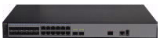
S6520-16S-SI
S6500系列全千兆企业交换机（以下简称S6500），是华为公司为满足大带宽接入和以太多业务汇聚而推出的新一代绿色节能的全千兆以太网交换机。它基于高性能硬件芯片和华为公司统一的VRP软件平台，具备大容量、高密度千兆端口，可提供万兆上行，充分满足企业用户的园区网接入、汇聚、IDC千兆接入以及千兆到桌面等多种应用场景。
技术规格
扩展插槽 | S6500系列提供一个堆叠扩展插槽
 | S6500系列产品提供两个扩展插槽，支持上行插卡和堆叠卡
端口 | 12个10/100/1000BASE-T以太网端口，12个100/1000Base-X端口，2个万兆SFP+端口，交流供电，可外接RPS
包转发率 | 66Mpps
交换容量 | 256Gbps
MAC地址表 | 遵循IEEE 802.1d标准
 | 支持MAC地址自动学习和老化
 | 支持静态、动态、黑洞MAC表项
 | 支持源MAC地址过滤
 | MAC地址容量：16K
VLAN特性 | 支持4K个VLAN
环网保护技术 | 支持STP/RSTP/MSTP协议
 | 支持SmartLink树型拓朴和SmartLink多实例，提供主备链路的毫秒级保护
 | 支持RRPP环型拓扑和RRPP多实例
IP路由 | 静态路由
IPv6特性 | 支持ND（Neighbor Discovery）
 | 支持IPv6 Ping、IPv6 Tracert、IPv6 Telnet
组播 | 支持IGMP v1/v2/v3 Snooping和快速离开机制
 | 支持VLAN内组播转发和组播多VLAN复制
 | 支持捆绑端口的组播负载分担
 | 支持可控组播
 | 支持基于端口的组播流量统计
QoS/ACL | 支持对端口入方向、出方向进行速率限制
 | 支持基于端口的流量监管，支持双速三色CAR功能
 | 每端口支持8个队列
 | 支持WRR、DRR、SP、WRR＋SP、DRR+SP队列调度算法
 | 支持防止DOS、ARP攻击功能、ICMP防攻击
 | 支持IP、MAC、端口、VLAN的组合绑定
 | 支持端口隔离、端口安全、Sticky MAC
 | 支持IEEE 802.1x认证，支持单端口最大用户数限制
 | 支持AAA认证，支持Radius、HWTACACS等多种方式
 | 支持CPU保护功能
接入安全 | 支持DHCP Relay、 DHCP Server、DHCP Snooping、DHCP Security、SAVI等
管理和维护 | 支持智能堆叠
 | 支持RMON
 | 支持SNMPv1/v2/v3
 | 支持系统日志、分级告警
输入电压 | AC：
 | 额定电压范围：100-240V AC；50/60Hz
 | 最大电压范围：90-264V AC；47/63Hz
 | DC：
 | 额定电压范围：-48- -60V DC
 | 最大电压范围：-36- -72V DC

（2）接入交换机

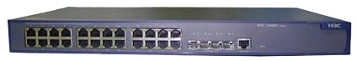S5024E—PWR-X
技术规格
主要参数 | 产品类型千兆POE以太网交换机
 | 应用层级二层
 | 传输速率：10/100/1000Mbps
 | 交换方式：存储-转发
 | 背板带宽：48Gbps
 | 包转发率：35.71Mpps
 | MAC地址表：8K
端口参数 | 端口：24个10/100/1000BASE-T自协商的以太网端口，2个SFP口
 | 控制端口：1个Console端口
 | 传输模式：全双工/半双工自适应
功能特性 | 网络标准：IIEEE 802.3，IEEE 802.3u，IEEE 802.3ab，IEEE 802.3z，IEEE 802.3x
 | VLAN：最多支持255个符合IEEE 802.1q标准的VLAN，VLAN ID在1-4094范围内可配
 | 支持24个基于端口的VLAN
 | QOS：支持802.1p优先级，支持每端口4个优先级队列
 | 网络管理：支持Web网管
 | 支持通过Console口命令行配置
 | 支持Telnet远程管理
 | 支持通过SNMP实现流量监控
其它参数 | 状态指示灯：Link/Act，Speed，电源
 | 电源电压：AC 100-240V，50-60Hz
 | 电源功率：36W
 | 产品尺寸：440×260×44mm
 | 环境标准：工作温度：0-40℃；工作湿度：5%-95%（非凝露）

七、存储系统
1、系统设计
学院考场监控存储系统旨在建设一个可行的、先进的、成熟的、高可靠、高可用、易维护、高安全、高开放、高性能、灵活可扩展、易管理的存储平台，保证各监控应用系统高质量地提供连续稳定不间断的服务。
我校考场监控存储系统项目的建设中，作为核心基础设施的存储系统，应当达到以下主要目标：
- 要求在连续写环境下实现随机读的快速处理；
- 存储系统要求可靠性高,稳定性强,支持7*24小时不间断工作；
- 采用高性能高可靠性成熟的存储架构，同时满足视频数据存储空间需求
- 系统方案设计适用于多台主机和存储系统连接,并且确保无单点故障;
- 系统可管理性强,管理方式简单,易操作,系统具有自动恢复功能,在断电后能够迅速重新启动;
- 实现监控中心核心业务的连续可用性和数据保护以及设备级的快速灾难恢复；
- 数据实现统一管理，针对重要的视频数据可进行快速备份恢复及数据归档和迁移管理
- 支持在海量视频数据中的在线快速读取所需视频录像;
（9）寻求性价比最佳的存储产品，降低总实施成本；
2、设计原则
视频监控的存储将采用集中存储备份的方式进行，前端摄像点采用高清网络摄像机，考试时，进行全天24小时长时间存储，编码后的数据在本系统中采用集中存储的方式。监控中心集中了前端所有的图像网络信号，要求7×24小时，20天实时存储数据。录像格式网络摄像机最高要求1080P。
由于计算存储系统中数据的产生、访问、分布上必定对存储系统的可靠性、可用性、高扩展性及可管理性上具有很高的要求。因此，即将建设的存储系统应遵循以下原则：
- 可用性原则
为了保证用户各监控应用系统高质量地提供连续稳定不间断的服务，因此其高可用性是本方案设计的基础之一，应综合考虑存储系统的7ｘ24高可访问性、避免整个系统无单点故障以及系统负载均衡等。
- 扩展性原则
结合我校考场监控系统的实际情况，存储系统必须有强大的扩展性来满足其发展的要求，能够根据视频监控点的增加，扩展容量。容量的扩展不影响现有的系统架构和业务应用。
- 高可靠性和稳定性原则
作为所有的视频监控数据集中存储系统，必然要求系统支持高可靠性和稳定性。因此所选用关键设备具备可靠性保护能力、容错能力、故障恢复能力。
- 可维护性原则
为了有效、快捷的管理与维护，学院考场监控存储系统必须满足如下：
系统易于维护；系统应能够通过远程对设备进行管理和维护，包括实时监控、远程重起等；系统易于分析和测试、易于发现和定位故障，并通过相应的机制保证故障的隔离。
- 开放性和兼容性原则
存储系统必须要求有好的开放性以及兼容性，以满足系统之间的互连、互操作等要求；同时提供如标准的API接口等；并按照国内外相关的技术标准与规范。
- 安全性原则
我校的考场监控作为校园管理监控的重要组成部分，其系统应保证系统的安全性；同时系统应具有基本的访病毒能力、防DoS攻击能力、具有安全报警能力。
- 可管理性原则
考场监控存储系统的核心是数据存储，所以存储设备的数据分类和管理功能十分重要。为了提高系统管理的效率、管理的安全性，存储系统必须有便于使用的存储管理工具，提供多种管理界面，如LED、WEB、RS232、中文图形化界面及CLI等多种方式；同时提供多样的预警、报警方式。
3、存储需求计算
本次项目，1080P分辨率通道一共156路，按2Mbps码流设置，每路每小时占用硬盘空间为0.9GB，每天录像24小时，保存20天，共需要存储容量67TB。我们采用高性能的集中存储设备进行存储1台，使用4T监控级硬盘，共计16块。
4、存储产品介绍
DS-A71024R/MSQ
技术规格
网络视频存储服务器集成了视频流协议及iSCSI 协议的综合性网络存储阵列产品， 基于专业的控制器架构，为各种视频监控系统提供大容量、高安全性的集中存储解决方案。
高性能多核处理器，保障了海量数据处理的稳定性；
采用模块化、抽拉式、无线缆设计，保障了系统易维护性；
支持SBB2.0国际标准架构，方便产品维护和升级；
单盘，RAID0、1、5、6、JBOD、Hot-Spare（热备）、SRAID；
支持全局热备和局部热备；支持逻辑卷的动态在线扩展；
支持SRAID功能，保证磁盘数据的安全性，确保数据的完整；
支持RAID误操作恢复功能，防止磁盘被误操作导致数据丢失，增加数据安全性；
支持对磁盘进行使用前预检和使用中巡检，提前预防，及时报警；
支持同个存储服务器和不同存储服务器间的磁盘漫游，保证磁盘中的数据不丢失；
自动识别磁盘的剩余空间容量，根据用户的数据存储需求，可划分多个容量不同的数据存储空间；
多项磁盘保护策略和RAID先进技术，保障数据的安全可靠；
当磁盘处于非工作状态下，进入休眠状态，进行读写操作时可被唤醒，增加磁盘寿命；
支持视频流直存功能，减少流媒体服务器的成本；
支持标准iSCSI协议存储；
支持NAS服务，提供大容量快速存储的功能；
支持N+M集群，确保整个集群环境的稳定；
针对关键重要的视频，提供对实时流和历史视频进行加锁，确保不被循环覆盖；
支持图片直存，可配合智能前端设备使用；
支持智能风扇调速；
支持SAS多级级联，保障了系统存储容量的易扩展性；
提供基于WEB的配置管理功能，简单易用；
支持Onvif、GB28181等标准协议，保障了对不同厂家前端设备的兼容性；
针对监控领域进行软硬件优化，配套其他监控产品形成完整解决方案；
完全标准化设备，兼容各类软件平台。
八、管理软件设计
1、总体设计
2、平台特点
- 以灵活的Tab页形式展示各个功能，每个功能均可支持显示在扩展屏中，更好的支持多屏，最大可以支持36个独立实时预览窗口。
- 设备管理采用设备前端抓图方式显示通道和分组，直观显示通道信息。
- 支持多种画面比例，可以更好的支持高清视频的显示。
- 可同时观看多路摄像机的录像回放视频。
- 通过配置多种定时布防，实现全电脑值守。
- 通过配置电子地图，可随时对设备进行定位，从而轻松进行部署管理。
- 上墙方案管理简单，配置显示电视墙实际布局效果，更为直观显示和操作。
- 实现人数统计、行为分析、人脸检测、智能跟踪，从而进入智能化时代。
- 通过创建单独的配置文件，用户可自定义界面风格。
可以扩展应用，即向外部应用程序传输设备报警信息。
3、管理软件功能

（1）客户端功能
平台客户端的主要功能有：实时监视、录像回放、报警管理、云台控制、视频上墙，以及本地配置等功能。客户端的主界面如下：
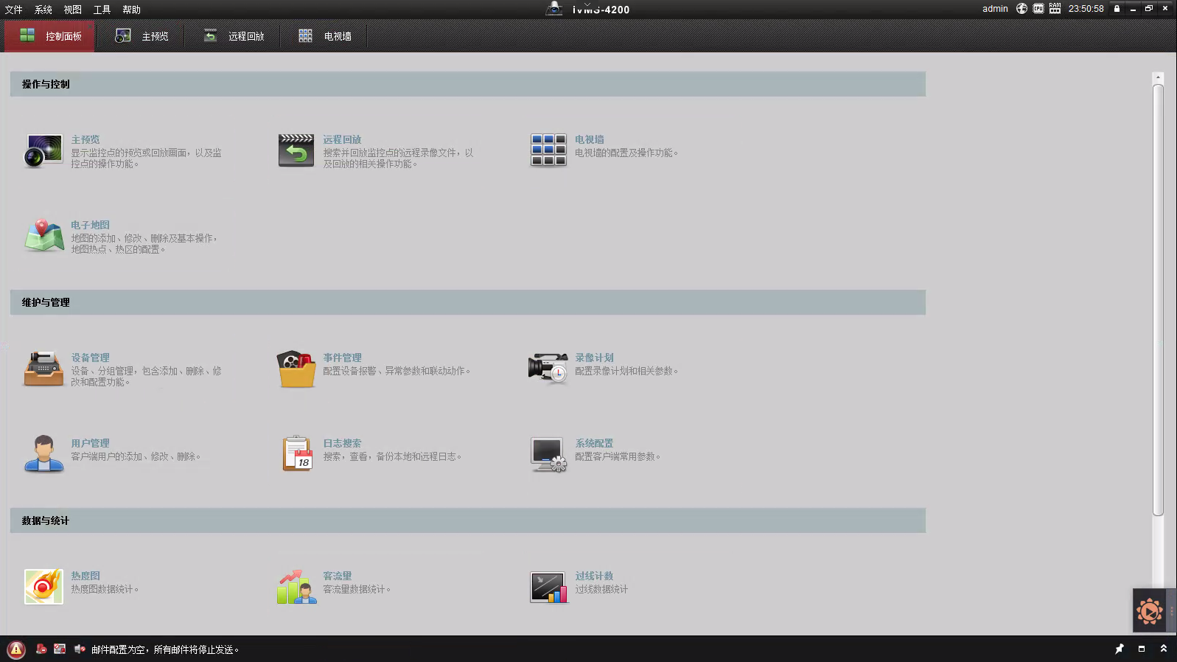
实时监控
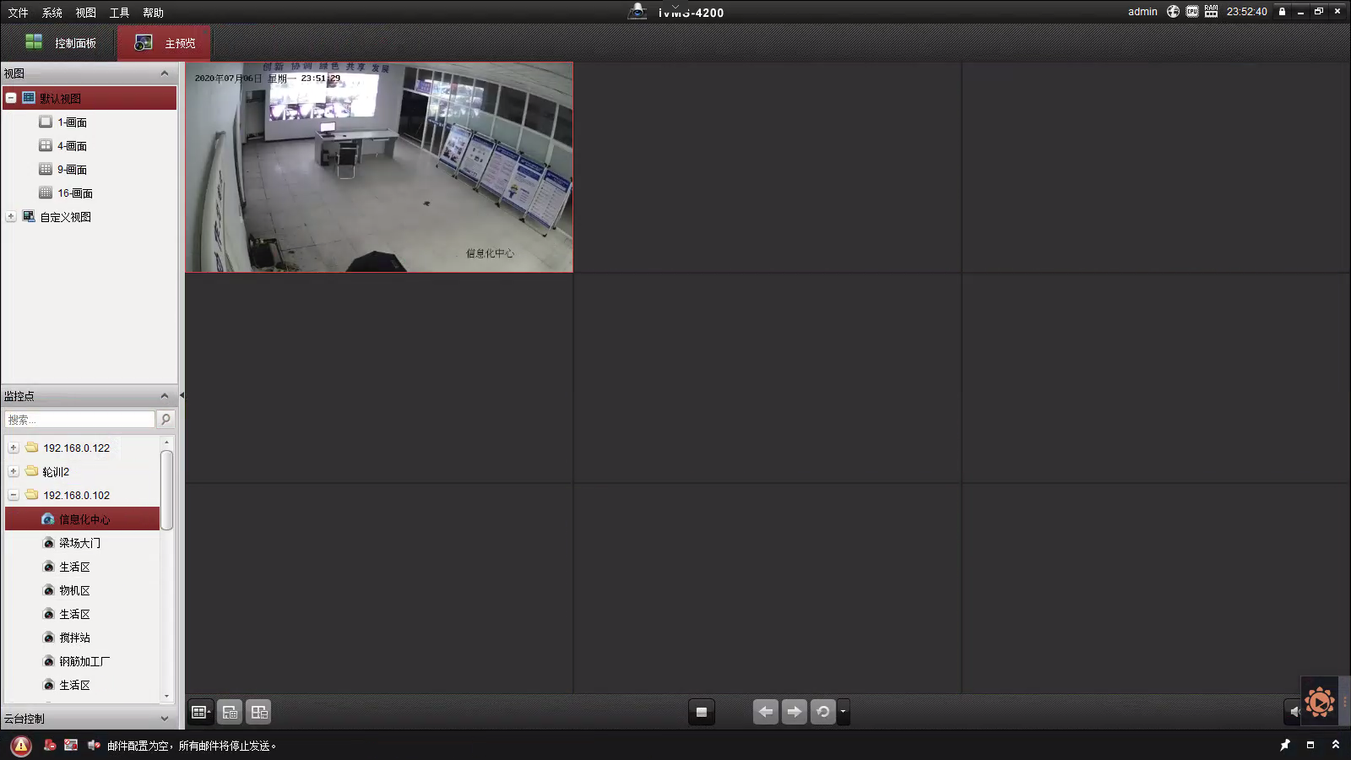
功能概述：
通过实时监视功能，实现对监控网点全天候、全方位的视频监视功能。对监视目标进行实时、直观、清晰的监视，全天24小时均可观察到前端现场的监控状况。
功能说明：
☉支持多分屏画面显示
☉支持画面比例八档调整（满屏，1:1,16:9,4:3,5:4，4:5，3:4，9:16）
☉支持监视画面的亮度，对比度等参数调整
☉支持客户端抓图及连续抓图
☉支持客户端本地录像
☉支持实时监视流畅/实时模式切换
☉支持音频监听开关
☉支持从设备树上拖动摄像头到视频窗口打开一个画面
☉支持拖动设备或组织节点打开其所属的所有通道
☉支持关闭当前窗口/关闭摄像头/关闭所有窗口操作
☉支持当前监视保存为任务
☉支持手工指定或者自动选择主辅码流类型
☉支持对监视摄像头所属设备进行语音对讲
☉支持对监视摄像头保存到收藏夹
☉支持单窗口的放大/恢复
☉支持窗口的全屏显示
☉支持双击视频通道打开视频
☉支持双击设备或组织节点打开所有其所属通道视频
☉支持从收藏夹打开监视摄像头的视频

1）轮巡任务
功能概述：
监控任务和监控计划是一种监控轮巡策略。用户可以通过设置监控任务，指定一组摄像头在特定监控画面中打开。用户可以通过设置监控计划，指定监控任务在特定的时间内执行。
功能说明：
☉支持监视任务/计划创建、编辑、修改
☉支持按计划执行任务
☉支持暂停/恢复计划/任务

2）录像回放
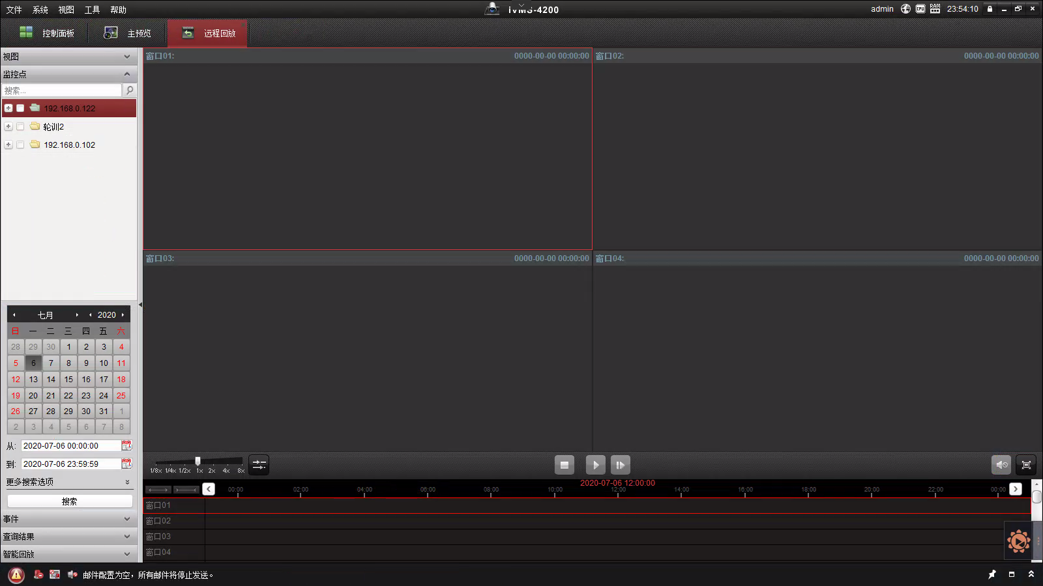
功能概述：
监控系统的建设除了实时监视和报警，防患未然外，还有一个重大的作用就是事发后有据可查，因此，录像的检索、连续流畅、多功能播放也是平台的一个很重要的功能。
功能说明：
☉支持录像查询/回放
  - 支持从前端设备/中心平台，查询一天的录像，提供图像化和列表两种方式显示查询结果
  - 支持单路回放
  - 支持多路回放，最大可以同时三十六路路回放
  - 支持时间条上双击回放
☉支持报警录像查询/回放
- 支持指定报警源、类型和时间段，查询出报警信息列表
- 支持单击报警信息查询出关联的录像
- 支持选择报警录像进行回放，依次在窗口上打开，最大支持四路同时回放
☉支持录像打标/查询/播放
- 支持回放录像（本地录像除外）以文字信息进行打标
- 支持按组织结构、设备名称、通道名称、录像时间、标签时间、录像来源查询打标录像
- 支持标签录像的播放
- 支持删除标签、查看、修改标签详细信息
☉支持录像下载
- 支持显示下载列表
- 支持按时间下载
- 支持取消下载操作
- 支持下载文件自动命名
- 支持按文件下载，支持按文件批量下载
☉支持播放控制
- 支持暂停操作
- 支持停止操作
- 支持2/4/8倍速快放
- 支持1/2,1/4,1/8倍速慢放
- 支持本地录像播放
- 支持播放过程中抓图
- 支持播放前一帧(本地文件回放有效)
- 支持播放下一帧
- 支持静音切换
- 支持音量控制
- 支持同步
☉支持下载列表与回放窗口之间切换
☉支持打开录像下载路径
☉支持录像类型选择显示，全部\普通录像\外部报警\移动侦测\视频丢失\视频遮挡\智能报警\定时录像\手动录像\报警录像
☉支持本地录像，按照组织结构、设备进行检索
☉支持设备树的模糊搜索

3）报警管理
功能概述：
报警管理提供接收到的报警信息罗列和查询过滤操作。报警等级通过不停颜色进行区分，报警的信息包括处理状态、报警类型、时间、事件类型、报警设备、通道、报警等级。用户可以指定报警类型、时间段，对相关的设备进行报警信息的查询。
功能说明：
☉支持报警自动分级；
☉对报警可以进行处理操作，处理后的报警信息变为已处理状态；
☉可以指定报警类型、开始时间、结束时间，查询设备的报警信息；

4）云台控制
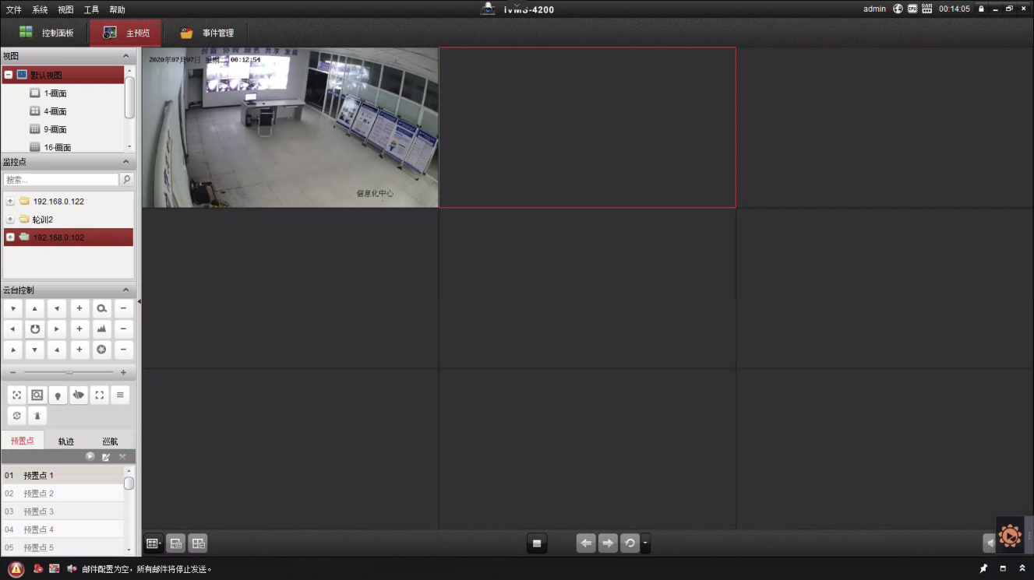
功能概述：
用户在实时监视时，可以通过云台控制摄像机的转动、聚焦、变倍等基本操作，以及预制点、巡航线、灯光等辅助功能。此外，用户可以使用三维定位功能，在实时监视时可以通过框选的方式，迅速将局部区域放大，方便地定位到重点关注区域。云台控制操作有不同的优先级，高优先级的用户可以抢占低优先级的用户的操作。
功能说明：
☉支持云台控制锁定功能
☉支持高级用户直接抢夺低级用户的云台控制权
☉支持平级或低级用户通过协商方式向云台使用者请求控制权
☉支持鼠标模拟云台控制方向键（视频窗口上的右键菜单也提供此操作）
☉支持三维定位功能
☉支持八方向控制（↑、↓、←、→、↖、↙、↗、↘）
☉支持步长选择
☉支持变倍\聚焦\光圈
☉支持预置点设置、定位、修改、删除
☉支持巡航线设置、启用、停止
☉支持辅助功能，包括灯光、雨刷、云台菜单、自动旋转、辅助命令、线扫、巡迹
☉支持鼠标放大、缩小画面

5）视频上墙
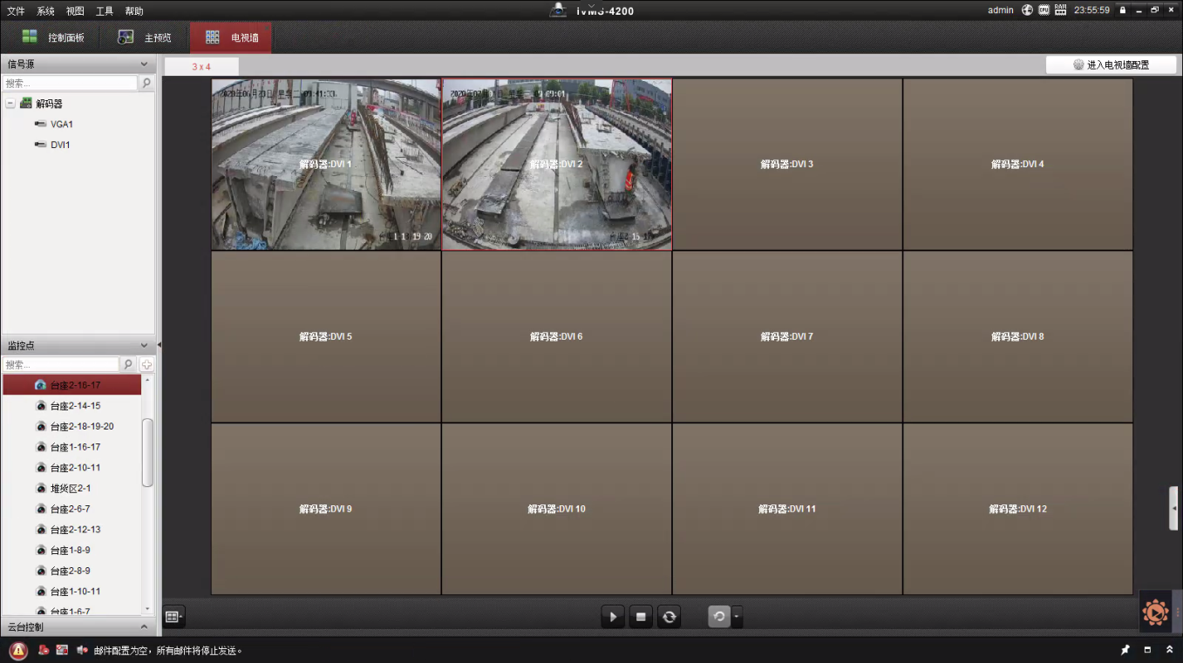
功能概述
支持视频上墙控制操作，可配置相关上墙任务等。
功能说明
☉支持电视墙的选择；
☉支持实时视频上墙；
☉支持电视屏控制；
☉支持上墙任务管理；
（2）、管理员端功能
1）组织管理
功能概述：
系统提供组织结构的管理操作，包括添加、修改、删除、导入、导出。
功能说明：
☉支持添加、修改、删除组织节点
☉支持配置各个单位的上下级层次结构
☉支持组织节点的导出
☉导入、导出组织节点列表

2) 用户管理
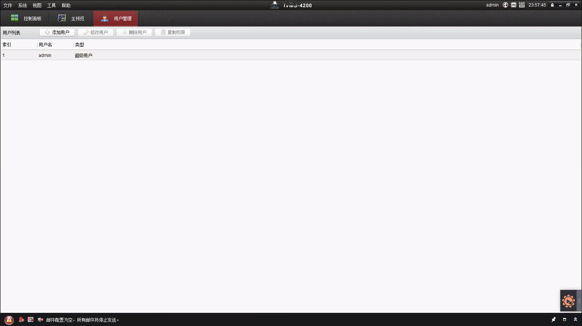
功能概述：
系统提供用户的管理操作和权限控制，包括添加、修改、删除、导入、导出。
功能说明：
☉支持管理员用户的添加、编辑、删除
☉支持操作员用户的添加、编辑、删除、冻结、导入、导出
☉支持用户权限设定（用户必须属于某个或多个权限组）
☉支持用户的复用
☉支持单位管理员权限组
- 支持权限设定（权限包含用户管理功能的打开/关闭）
☉支持单位操作员组
- 支持等级控制（用于云台控制权抢夺或协商）
- 支持可选择单位操作员对设备控制权限（设备控制权限包含监视、回放、云台、报警输入、报警输出、通道直连、解码器输出权限）
☉支持继承权限组

3) 设备管理
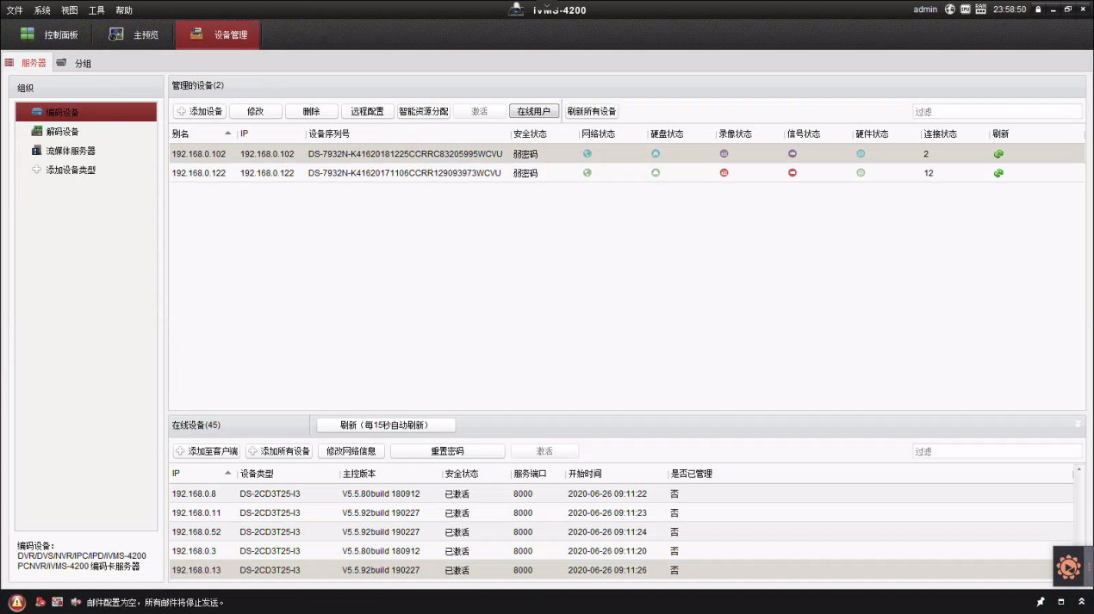
功能概述：
设备管理功能是通过对安防监控设备的分类设置和管理，实现对设备信息按组织结构添加、删除和修改，以及对设备的远程配置。
功能说明：
☉支持添加、修改、删除设备
☉支持设备默认参数的填写
☉支持添加主动注册方式登录的设备
☉支持远程配置
☉支持启用/禁用设备报警输入和输出通道
☉支持快速配置权限组
☉支持设备信息的导入导出
☉支持关键字、设备类型方式的设备搜索
☉导入、导出设备列表
☉支持设备的离在线状态

4) 录像管理

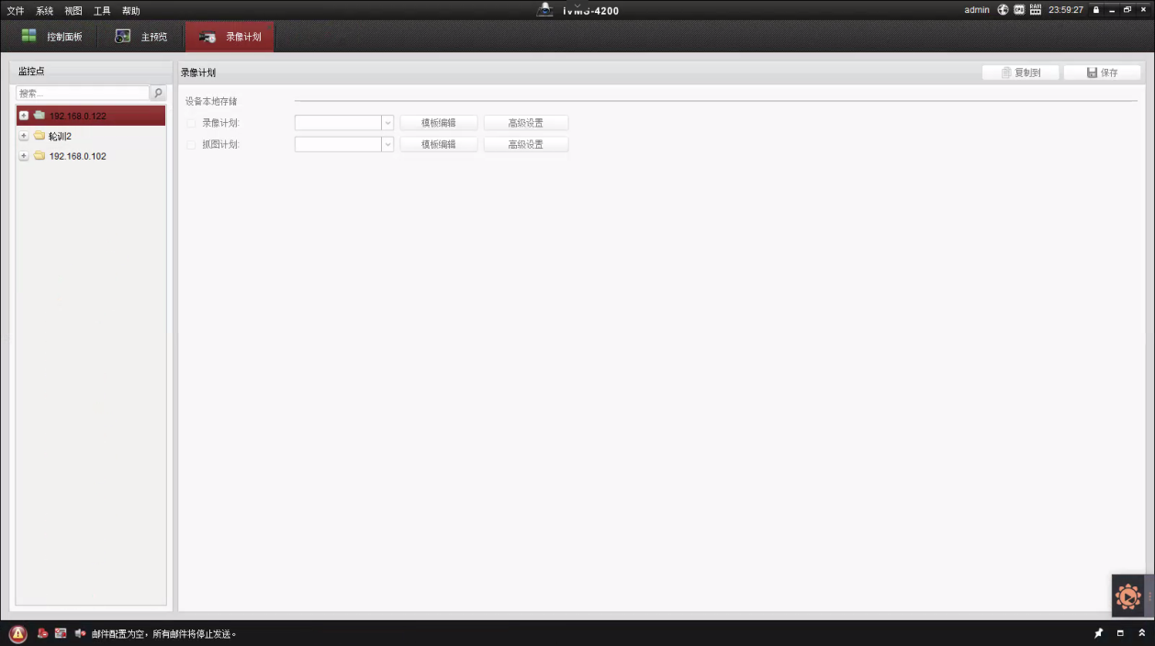

功能概述：
提供录像计划的管理。可以添加、删除、修改录像计划，并可以配置录像计划模板，时间模板。
功能说明：
☉支持添加、删除、修改中心存储计划
☉支持全天录像、按日期录像、按星期录像、按任意有效时间录像
☉支持启用/禁用存储计划
☉支持辅码流存储
5)报警设置
功能概述：
提供报警预案、报警上墙任务、报警类型、报警时间模板等功能设置。
报警预案

功能说明：
☉支持添加，删除，修改报警预案
☉支持各种报警源（设备，监控点，报警输入点，智能通道）及对应的丰富报警事件类型
☉联动动作支持录像，邮件，短信，上墙（预录支持设置预录时间与录像时间）
☉支持报警预案的预览
6) 报警上墙任务
功能说明：
☉支持添加，删除，修改上墙任务
☉开窗支持自定义布局
☉支持绑定/取消绑定信号源
7)报警类型
功能说明：
☉支持系统报警类型与自定义报警类型（系统报警组合，方便配置）
☉支持批量设置报警时间间隔
☉支持批量关闭报警时间间隔
8) 报警时间模板
功能说明：
☉支持报警时间模板的创建，修改，复制，删除
☉支持单时间段与循环时间段
☉支持一个模板多个时间设置
☉支持时间设置的联动等级区分（分五等级）
9) 电视墙配置
功能概述：
提供电视墙配置方案的管理。支持电视墙配置方案的添加、删除、修改、启用。
功能说明：
☉支持向导式的电视墙方案配置
☉支持电视墙方案的管理，提供添加、删除、修改、启用操作

10) 日志管理
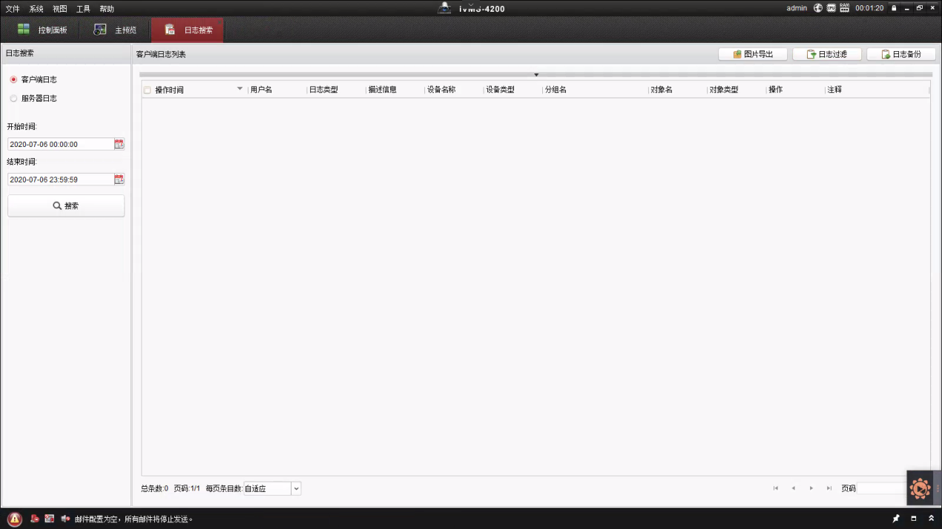
功能概述：
系统记录用户的操作信息，并提供查询功能，能够对用户的操作进行追溯。
功能说明：
☉提供按模块、用户、时间段、事件类型多个搜索条件的查询.

11) 报警日志
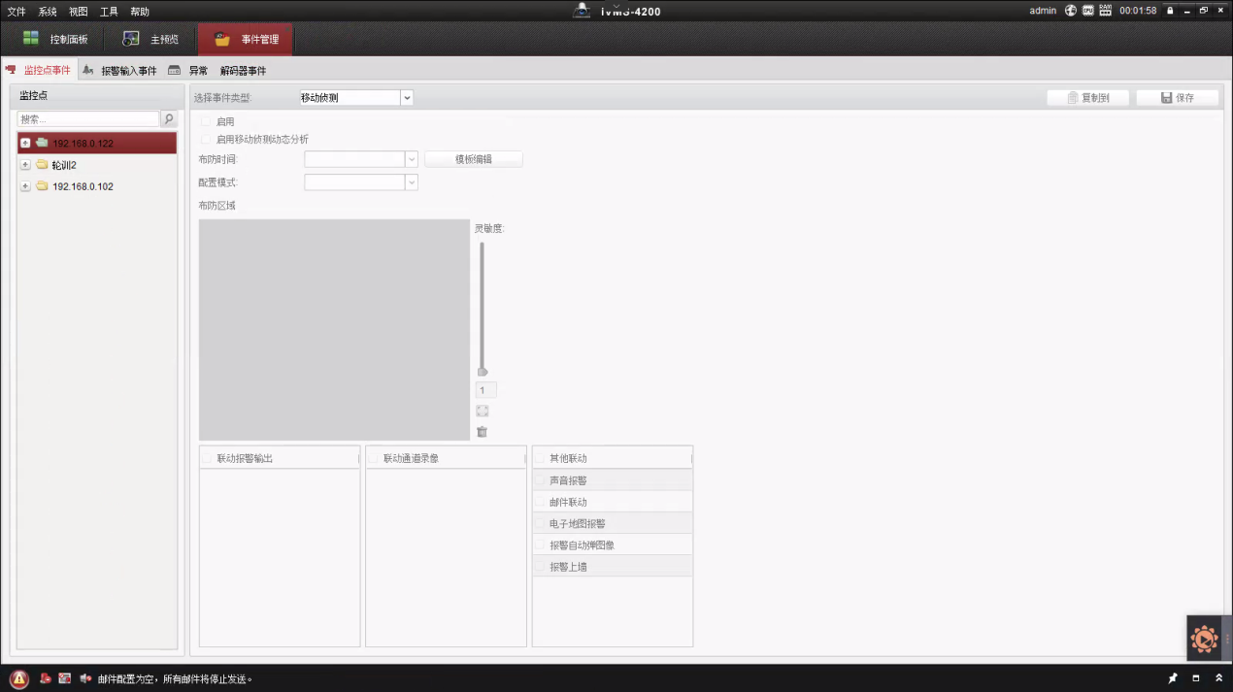
功能概述：
系统记录采集到的设备报警信息，并提供查询功能，从而跟踪设备的报警情况。
功能说明：
☉提供按报警类型、报警时间段、报警状态、报警等级、处理状态等多个搜索条件的过滤查询

12) 设备状态日志
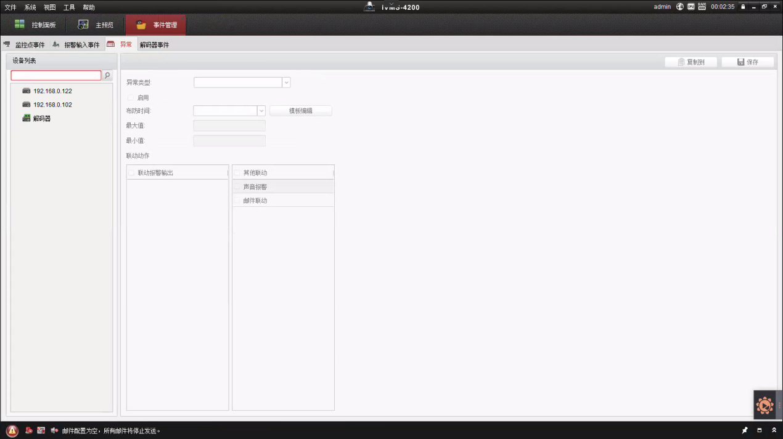
功能概述：
系统记录设备的状态信息，并提供查询功能，从而可以追溯设备的状态历史。
功能说明：
☉提供按时间段、设备类型条件的过滤查询
九、产品配置清单：
为保证高清监控系统设备的兼容性及维护管理的便利性，要求报价人所报： 200万高清红外半球摄像机、磁盘阵列设备必须为同一品牌产品，投标单位需出具产品提供商针对此次项目的授权书及质保承诺函，加盖原厂公章。交换机和光模块必须为同一品牌。
序号 | 项目名称及说明 | 设备参数说明 | 单位 | 数量
一、主设备
1 | 200万高清红外半球摄像机 | 详见具体参数 | 个 | 116
2 | 半球支架 | 匹配半球相机使用 | 只 | 116
3 | 拾音器 | 全向麦克风，30KV Air contact ESD、雷击保护、电源极性反接保护，内置前置放大电路，可直接驱动耳机，3条引线（电源、音频、公共地），直流稳压电源DC 12V（9V--18V），-25℃～70℃ |  | 116
4 | 磁盘阵列 | 24盘位磁盘阵列，1024Mbps接入带宽，2个千兆数据口，1个千兆管理网口，支持视频流和图片、视频文件进行混合直写存储，4U 机架式24盘位，冗余电源，支持SATA硬盘，64位多核处理器，4GB高速缓存（可扩展到32GB），支持RAID 0、1、3、5、6、10、50，60、JBOD模式，网络协议：RTSP/ONVIF/PSIA/SIP（GB/T28181） | 台 | 1
5 | 监控硬盘 | 4T 7200转ST4000NM009 | 只 | 8
6 | 高清解码器 | 支持9路HDMI信号输出接口  支持9路HDMI音频输出  支持MPEG2/MPEG4/H.264/H.265/SVAC/MJPEG标准网络视频流解码  QCIF/CIF/2CIF/HD1/D1/720P/1080P/300W/500W/600W/800W/1200W视频解码  支持通过串口控制屏幕开关  支持15路1200W，12路800W@25fps，18路600W@25fps、24路500W @25fps、27路400W@25fps、36路300W @25fps，48路1080P @30fps，108路720P@30fps，144路960H@30fps，144路D1@30fps视频解码H264和H265解码能力相同  支持1/4/9/16画面分割切换  HDMI输出接口支持3840x2160,，1920x1080,1280x1024，1280x720，1024x768五种显示分辨率  支持Onvif、RTSP协议接入，支持国标GB28181接入 ，支持海康私有协议/大华私有协议接入；  支持远程录像文件的解码输出  支持解码轮巡；  支持smart IPC；  支持底色选择；  支持2个10M/100M/1000M自适应以太网接口  加强用户保密等级：HTTP的MD5加密，HTTPS和SSL证书认证，TELNET的密码修改同步应用的用户账号管理  采用标准网络协议和标准压缩算法，在各种平台上轻松实现互联互通  标准1.5U机箱，美观大方解码显示分辨率：1080P/720P/D1/HD1/2CIF/CIF/QCIF  视频帧率：PAL：1～25帧/秒；NTSC：1～30帧/秒  码流类型：复合流，视频流  视频输出路数：1路  视频输出接口：VGA,HDMI和TV辅助输出  音频输出路数：1路  音频输出接口：BNC(电平200-3000 mv，阻抗5KΩ)  语音对讲：BNC(电平2Vrms，输出阻抗10k ohms)；  报警输入：16路  报警输出：8路继电器输出  通讯接口：1个RJ45 10/100/1000M自适应以太网接口  标准232接口，DB9  1个USB 2.0接口  1个485接口  电源适配器供电模式DC12V | 个 | 1
7 | 核心交换机 | 交换容量2.56Tbps，转发率240Mpps，16个万兆SFP+光口,1USB端口；支持IRF2虚拟化堆叠≥9台；支持Openflow1.3.1；支持QINQ，VLAN（4096）；支持DHCP Server；支持STP/RSTP/MSTP协议、ERPS以太环保护协议（G.8032）；支持IPv4、IPv6静态路由，RIP等三层动态路由、策略路由、RIP v1/2、RIPng、等价路由、VRRP、OSPFv1/v2、OSPF v3、BGP、ISIS等增强三层路由协议；全面支持IPv6；支持数据中心VXLAN；支持支持OpenFlow 1.3标准；支持QoS/ACL；支持端口安全和认证、支持电源风扇告警；端口节能 | 台 | 1
8 | 接入交换机 | 交换容量240Gbps，转发率96Mpps，24*千兆电口+4*S万兆FP+；（总POE输出≥190W，单端口≥30W）；VLAN：4K(数量非ID)；MAC：8K；支持IRF2虚拟化9台；支持IPv4/IPv6静态路由，支持RIP/RIPng，OSPFV1/V2/V3，支持STP/RSTP/MSTP；支持DHCP Server；支持端口安全和认证；支持端口镜像的流镜像.；支持DLDP、VCT；支持绿色节能；WEB界面和命令行方式管理 | 台 | 6
9 | 光模块 | 1000M SFP 光模块单模 | 个 | 14
10 | 光纤跳线 | LC-LC | 对 | 40
11 | 水晶头 | Cat5e RJ45 | 盒 | 4
12 | 理线架 | 1U12口理线架 | 个 | 20
13 | PDU电源 | 6位 防雷PDU电源 | 个 | 5
14 | 辅材 |  | 批 | 1

十、技术要求：
（一）、采购标的物需满足的质量、安全、节能环保、技术规格、服务标准等性能要求:

1、200万高清半球摄像机

（1）、具有200万像素CMOS传感器。

（2）、最大分辨率1920x1080。

（3）、需具有20路取流路数能力，以满足更多用户同时在线访问摄像机视频。

（4）、最低照度彩色：0.001lx，黑白:0.0001lx，灰度等级不小于11级。

（5）、红外补光距离不小于50米。

（6）、需支持三码流技术，可同时输出三路码流，主码流最高1920x1080@30fps，第三码流最大1920x1080@30fps，子码流704x576@30fps。

（7）、在1920x1080@25fps下，清晰度不小于1100TVL。

（8）、需支持DC12V供电，且在不小于DC12V±30%范围内变化时可以正常工作。

（9）、需支持本地SD卡存储，最大支持128G，并支持存储卡可使用时长显示。（报价时必须提供公安部检验报告证明复印件并加盖原厂商公章）

（10）、支持对存储卡进行读写锁定，锁定后的存储卡在移动终端需要密码才能访问。（报价时必须提供公安部检验报告证明复印件并加盖原厂公章）

2、磁盘阵列

（1）、≥1颗64位多核处理器，≥8GB内存，内存支持扩展到≥256GB，≥4个千兆网口，内置128GSSD固态硬盘（可以扩展到2个SSD作为缓存盘）。（报价时必须提供公安部检验报告证明复印件并加盖原厂商公章）

（2）、可接入2T/3T/4T/6T/8T/10TSATA/SAS磁盘，支持磁盘交错启动和漫游，并支持在线热插拔

（3）、可将损坏RAID按照RAID损坏等级进行重构。（报价时必须提供公安部检验报告证明复印件并加盖原厂商公章）

（4）、业务故障隔离功能检验，存储的业务模块可以放在不同的容器中，一个业务模块故障时，不影响其它业务模块。系统可自动重启业务模块并恢复原有业务（报价时必须提供公安部检验报告证明复印件并加盖原厂商公章）

（5）、可在操作界面查看数据重构状态，磁盘或节点离线并重新插回后，可在界面显示离线磁盘或节点的数据重构过程，离线前数据不丢失（报价时必须提供公安部检验报告证明复印件并加盖原厂商公章）
（二）、采购标的物售后服务要求：
项目整体免费质保期：二年。全天候7*24小时响应。
（三）、采购标的物验收标准：(根据国家有关规定、采购文件、成交方的响应文件以及合同约定的内容和验收标准进行制定，验收情况作为支付货款的依据。)
采购人根据国家有关规定、采购文件、成交方的响应文件以及合同约定的内容和验收标准进行验收。验收情况作为支付货款的依据。如有质疑，以相关质量技术检验检测机构的检验结果为准，如产生检验费用，则该费用由过失方承担。
（四）、采购标的其他技术、服务等要求：
- 总报价包括满足本项目要求的所有产品及其配件、包装、运杂、安装调试及售后服务等从项目成交起到项目正式交付以及质保期内所发生的一切费用。
- 通过中国海关报关验放进入中国境内且产自关境外的产品不在本项目的报价范围。
- 本项目中有信息安全产品的，必须选择经国家认证的信息安全产品，并提供由中国信息安全认证中心颁发的有效认证证书复印件。
- 本项目中有政府强制采购节能产品的，只能选择财政部、国家发展改革委公布的现行《节能产品政府采购清单》中的产品进行报价。
报价人必须在满足采购文件要求的基础上进行报价，对采购需求的响应情况应在《采购需求响应表》中详细说明。
（五）、付款方式：
合同签订生效后支付30%，完工并验收合格后支付65%，余款满一年后在七个工作日内支付。

第四部分．合同主要条款
1、工期：14日历天。
2、交货地点
江苏省无锡市钱藕路1号江苏信息职业技术学院指定地方；
3、付款方式
合同签订生效后支付30%，完工并验收合格后支付65%，余款满一年后在七个工作日内支付。
- 保修期及售后服务
（1）中标供应商缴纳中标金额5%的质保金，质保期满后根据服务质量及产品质量付款。
（2）验收合格后免费保修贰年。保修期自愿延长不限；
（3）保修期内，因货物质量问题导致的各种故障的技术服务及维修所产生的一切费用由卖方负责承担；
（4）售后服务承诺书中承诺的其他条款。
5、安装、调试及验收要求
（1）卖方应在买方的配合下，负责对货物的现场安装和服务；
（2）货物到达买方指定地点后，卖方应在收到买方通知后一周内派遣合格的技术人员前往买方进行安装；
（3）卖方应在规定的期限内完成安装工作。如因卖方责任而造成安装的延期，因延期而产生的所有费用由卖方负责承担；
（4）最终验收在买方使用现场进行，在货物达到验收标准，包括应满足安全标准和环境保护标准后，买卖双方共同签署验收合格报告；

（5）卖方人员在买方安装调试期间所产生一切费用由卖方承担。

（6）卖方人员须全天候7*24小时响应。

第五部分．附件（响应文件格式）

封面格式：
项目竞争性磋商
响应文件

采购编号：
项目名称：
响应文件内容：
年月日时分开标，此时间以前不得开封；

供应商： （盖公章）
法定代表人或
其委托代理人： （签字或盖章）

日 期： 年 月日

（一）响应函（格式）：

致江苏智汇锡建工程项目管理有限公司：
我们收到你们 ****项目 磋商文件，经仔细阅读和研究，我们决定参加此次 （采购项目名称） 项目的投标。
一、我们愿意按照磋商文件的一切要求（包括付款方式），提供本项目的投标，总报价见《报价一览表》。
二、我们愿意提供招标人在磋商文件中要求的文件、资料（具体内容如下）：
1.投标函（格式见附件）
2.关于资格的声明函（格式见附件）
3.证明文件：
- 资格证明文件
①投标人有效期内企业法人营业执照副本复印件加盖公章；
②投标人法定代表人授权委托书（法定代表人亲自参与投标的除外，格式见附件）；
③投标人法定代表人身份证复印件及法定代表人授权代表身份证复印件（投标时必须携带参加开标会议的法定代表人或法定代表人授权代表有效身份证明原件）；
④承诺书（格式见附件）。
（2）补充性文件
① 企业简介和经营情况说明；
②投标人认为有必要提供的声明和文件。
上述证明文件中的资格证明文件必须全部提供。其中要求提交的原件或公证书必须与投标文件同时提交，如果原件正在年检(或换证)，则必须提供法定年检(或换证)单位出具的有效证明原件。投标人所提交的证明文件的完整与否，将直接影响其投标文件的审核和评分结果。
4.报价一览表（格式见附件）
5.明细报价表（格式见附件）
6.考场监控系统建设方案及售后服务承诺等（由投标人根据招标文件要求自行编制）
三、我们同意按磋商文件中的规定，本响应文件投标的有效期限为中标通知书发出之日起90天。
四、我方同意按磋商文件中的规定期限内完成全部工作。
五、如果我们的响应文件被接受，我们将履行磋商文件中规定的每一项要求，按期、按质、按量，完成交货任务。
六、我们认为你们有权决定中标者。
七、我方愿意遵守《中华人民共和国招投标法》，并按《中华人民共和国合同法》和合同条款履行自己的全部责任。在合同履行过程中，双方如有争议，同意双方协调解决，并按相关法规和有关文件规定处理。
八、我们认可并保证遵守磋商文件的所有规定，放弃对磋商文件提出质疑的权利。
九、我们愿意按磋商文件的规定交纳人民币元的投标保证金。如我们在投标截止期后撤回投标及成交后拒绝遵守投标承诺或拒绝在规定的时间内与采购方签订合同则投标保证金将被贵方没收。
十、如果我方被确定为中标人，我方愿意在签订合同时交纳成交合同总金额10%的履约保证金。且我方如无不可抗力，又未履行磋商文件、响应文件和合同条款的，一经查实，我方愿意赔偿由此而造成的一切损失，并同意接受按磋商文件的相关要求对我方进行的处理。
投标人（盖章）：
法定代表人或法定代表人授权代表签字或盖章：
电话： 传真：
地址： 邮编：
开户名称：
开户银行：

（二）报价一览表

投标人名称（盖章） 单位：人民币元
序号 | 项目名称 | 总价
1 | 江苏信息职业技术学院考场监控系统
 | 合计
总投标大写： 小写：
服  务  承  诺 | - 质量 2.供货期3. "三包"(包修、包退、包换)4.其他承诺  - （以上是主要承诺，供投标供应商参考，各投标供应商可根据自身情况作出其他承诺）
法定代表人或法定代表人授权代表签字或盖章：

（三）明细报价表（格式由投标人自拟）
明细报价表
投标人名称（盖章）
序号 | 名称 |  | 单价 | 数量 | 合价 | 备注
竞标  报价总计 |  | ￥：  人民币（大写）：  佰拾万仟佰拾圆角分
注：投标人应分项进行填报，表中表格行数可自行添加。

投标人代表签字：日期：

（四）承诺书

（供应商名称）在此承诺：

本公司对本项目承诺如下：
我公司自愿参加贵单位（公司）项目的投标，并接受对我公司的资格审查，我公司承诺：我公司未处于被责令停业、投标资格被取消或者财产被接管、冻结和破产状态，企业没有因骗取中标或者严重违约以及发生重大质量事故、安全事故等问题，被有关部门暂停投标资格并在暂停期内的。根据贵单位（公司）提出的磋商文件要求，本公司递交的响应文件中的内容没有隐瞒、虚假、伪造等弄虚作假行为。若发现该行为，贵公司可以拒绝我公司报价，如已中标，可取消我公司中标资格，并接受政府采购主管部门对我公司弄虚作假、违反公平和诚实信用原则做出的任何处理。

供应商（盖章）：

法定代表人或授权代表签字或盖章：

（五）关于资格的声明函（格式）：
关于资格的声明函
：
我公司愿针对本次磋商进行投标。投标文件中所有关于投标资格的文件，证明与陈述均是真实的、准确的。本公司（单位）具备履行合同所必需的设备和专业技术能力。若有违背，我公司愿意承担由此而产生的一切后果。

供应商代表签字：
供应商公章：
日期：

（六）法定代表人授权委托书
采购编号：
日期：
：
（供应商单位名称） 系中华人民共和国合法企业，
法定地址：，特授权 （姓名） 代表我公司（单位）全权办理针对本项目的投标，参与谈判、评审、签约等具体工作，并签署全部有关的文件、协议及合同。
我公司（单位）对被授权人的签名负全部责任。
在撤销授权的书面通知送达你处以前，本授权书一直有效，被授权人签署的所有文件（在授权书有效期内签署的）不因授权的撤销而失效。被授权人有（无）转委托权。
被授权人情况：
姓名： 性别： 年龄： 职务：
身份证号码： 电话：
通讯地址：
被授权人签名： 单位名称（盖章）：
法定代表人（签字或盖章）：

授权代表身份证复印件

法定代表人身份证复印件

（七）考场监控系统建设方案及售后服务承诺等

各投标单位自行编制

